 |  |  |  |  | 
 |  | ЗАТВЕРДЖЕНИЙ
 |  | ЄААД.00021-13-ЛЗ
 |  | 
Підп. та дата |  | Програмний комплекс користувача ЦСК  (ОС Microsoft Windows)  Версія 1.3.1
Інв. № дубл
Інв. № дубл |  | Настанова оператора
Взам. інв. №
Підп. та дата |  | ЄААД.00021-13 34 30-1
Інв. № ориг.
Інв. № ориг. |  | Харків 2018 р.

анотація
Даний документ містить настанову оператора для роботи з програмним комплексом користувача центра сертифікації ключів (далі – програма). Настанова містить відомості щодо порядку використання програми.
Зміст
1 Призначення програми 4
2 Умови виконання програми 5
3 Управління сертифікатами та СВС 6
3.1 Отримання сертифікатів з ЦСК 6
3.2 Перегляд сертифікатів 7
3.3 Перегляд СВС 9
3.4 Блокування власного сертифіката 10
3.4.1 Передача запита за допомогою сервера обробки запитів ЦСК 11
3.4.2 Передача запита засобами електронної пошти 12
3.4.3 Передача запита за допомогою файлу запита 13
3.5 Скасування власного сертифіката 14
3.5.1 Передача запита за допомогою сервера обробки запитів ЦСК 14
3.5.2 Передача запита засобами електронної пошти 15
3.5.3 Передача запита за допомогою файлу запита 16
3.6 Формування нового сертифіката 17
3.6.1 Передача запита за допомогою сервера обробки запитів ЦСК 19
3.6.2 Передача запита засобами електронної пошти 20
3.6.3 Передача запита за допомогою файлу запита 21
3.7 Прийом відповідей на запити 22
4 УПРАВЛІННЯ КЛЮЧАМИ 24
4.1 Генерація ключів 24
4.1.1 Державні алгоритми та протоколи 24
4.1.2 Міжнародні алгоритми та протоколи 27
4.1.3 Державні та міжнародні алгоритми та протоколи 30
4.2 Зчитування особистого ключа 35
4.3 Перегляд власного сертифіката 36
4.4 Формування зовнішнього запиту 36
4.5 Резервне копіювання особистого ключа 39
4.6 Зміна паролю захисту особистого ключа 41
4.7 Знищення особистого ключа на носієві 41
4.8 Знищення особистого ключа в пам’яті 42
4.9 Помилки, що можуть виникати під час роботи програми 42
5 ЗАХИСТ ФАЙЛІВ 44
5.1 Підпис файлів 44
5.2 Перевірка файлів 45
5.3 Зашифрування файлів 47
5.4 Розшифрування файлів 49
5.5 Зашифрування тексту 51
5.6 Розшифрування тексту 52
5.5 Помилки, що можуть виникати під час роботи програми 54
6 Параметри роботи та довідкова система 55
6.1 Перехід до web-сайту центра сертифікації ключів 55
6.2 Режими роботи програми 55
6.3 Зтирання особистого ключа з пам’яті програми 55
6.4 Оновлення програми 56
Перелік скорочень 58

1 Призначення програми
Програма призначена для застосування на засобах ЕОТ користувача центра сертифікації ключів і виконує наступні функції:
- управління ключами користувача:
- генерацію ключів користувача ЦСК, запис особистого ключа на НКІ та формування запита на формування сертифіката;
- перевірку сформованого сертифіката користувача на відповідність запиту;
- резервне копіювання особистого ключа з одного НКІ на інший;
- зміну паролю захисту особистого ключа;
- знищення особистого ключа на НКІ;
- формування та передачу у ЦСК запита на блокування сертифіката користувача;
- формування та передачу запита на формування нового сертифіката;
- доступ до сертифікатів ЦСК, серверів ЦСК, сертифікатів інших користувачів та СВС:
- перегляд сертифікатів та СВС з файлового сховища;
- пошук сертифікатів у файловому сховищі, LDAP-каталозі та за допомогою протоколу OCSP;
- визначення статусу сертифікатів за допомогою СВС та за протоколом OCSP;
- перевірку чинності та цілісності сертифікатів та ін.;
- захист файлів користувача:
- підпис файлів;
- перевірку файлів;
- зашифрування файлів;
- розшифрування файлів.

2 Умови виконання програми
Програма може бути завантажена та виконана на ЕОМ під керуванням ОС Microsoft Windows XP/2003 Server/Vista/2008 Server/2012 Server/2016 Server/7/8/8.1/10/.
Примітка. Відомості щодо послідовності та особливостей інсталяції програми, а також встановлення параметрів роботи наведені в настанові системного програміста (ЄААД.00021-13 32 30-1).

3 Управління сертифікатами та СВС

3.1 Отримання сертифікатів з ЦСК
Програма має засоби для отримання набору сертифікатів з ЦСК за допомогою запиту до сервера обробки запитів. До пакету сертифікатів входять сертифікат ЦЗО (якщо ЦСК акредитований), сертифікат ЦСК, сертифікати центральних серверів ЦСК (CMP, TSP, OCSP) та сертифікат користувача, що робить запит. Запит формується за допомогою особистого ключа користувача.
Для отримання пакету сертифікатів необхідно обрати підпункт “Отримати з ЦСК...” в пункті меню “Сертифікати та СВС”. Після чого буде виведене вікно що наведене на рис. 3.1. У вікні необхідно натиснути “Далі”, після чого буде проведене зчитування особистого ключа користувача (рис. 3.2).
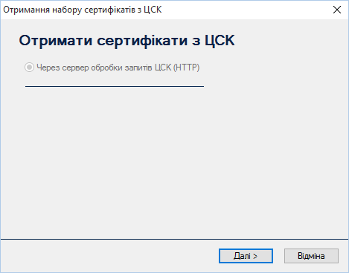
Рисунок 3.1
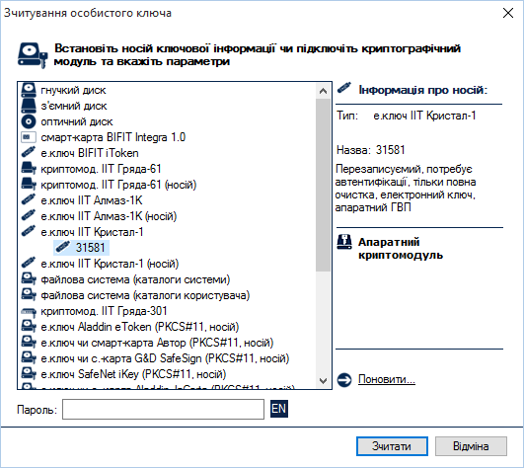
Рисунок 3.2
Після зчитування особистого ключа, для відправки запиту на отримання набору сертифікатів, необхідно вказати DNS-ім’я чи ІР-адресу серверу ЦСК, в якому було згенеровано особистий ключ (рис. 3.3).
Примітка. У випадку використання в локальній мережі proxy-серверу для доступу до мережі інтернет, необхідно вказати його параметри.
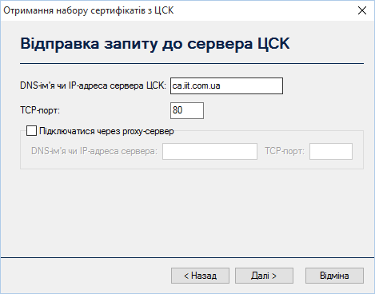
Рисунок 3.3
Після отримання пакету сертифікатів користувачу буде виведене діалогове вікно (рис. 3.4) із переліком сертифікатів та пропозицією щодо збереження їх до файлового сховища. Для роботи із сертифікатами їх необхідно зберегти до файлового сховища.
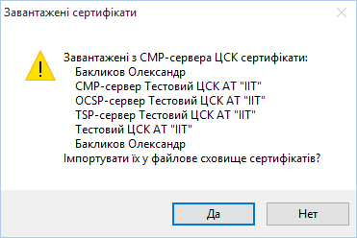
Рисунок 3.4

3.2 Перегляд сертифікатів
Для перегляду сертифікатів що містяться у файловому сховищі необхідно обрати підпункт “Переглянути сертифікати...” в пункті меню “Сертифікати та СВС” або натиснути клавішу F10. Вікно із сертифікатами наведене на рис. 3.5.
За допомогою даного вікна можна видаляти сертифікати з файлового сховища, перевіряти та переглядати сертифікати.
Сертифікати у вікні відсортовані за типами власників (тип власника обирається у верхній частині вікна у випадаючому списку):
- всі сертифікати;
- сертифікати центрів сертифікації ключів;
- сертифікати серверів ЦСК;
- сертифікати CMP-серверів;
- сертифікати TSP-серверів;
- сертифікати OCSP-серверів;
- сертифікати користувачів ЦСК;
- адміністратори реєстрації.
Для перегляду списку сертифікатів власника певного типу необхідно обрати відповідний тип власника у верхній частині вікна у списку що випадає.
Для перегляду сертифіката необхідно натиснути на відповідному записі про сертифікат у списку. Сертифікат буде відображено у вікні, що наведене на рисунку 3.6. Для перегляду детальної інформації, що міститься в сертифікаті необхідно натиснути “Детальна інформація” (рис. 3.7).
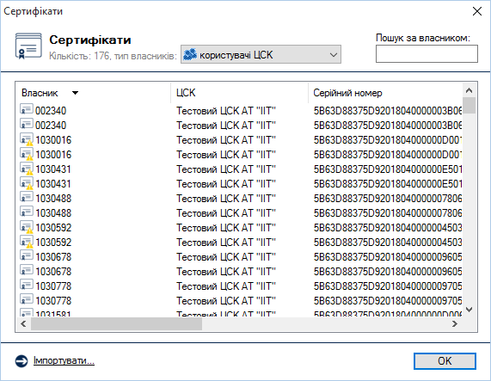
Рисунок 3.5
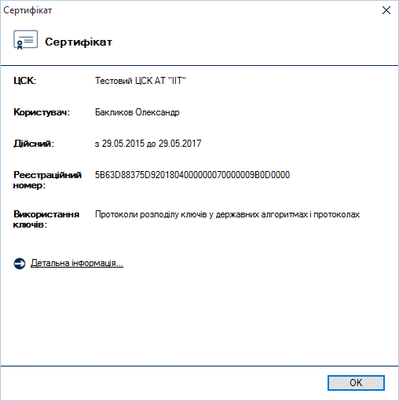
Рисунок 3.6
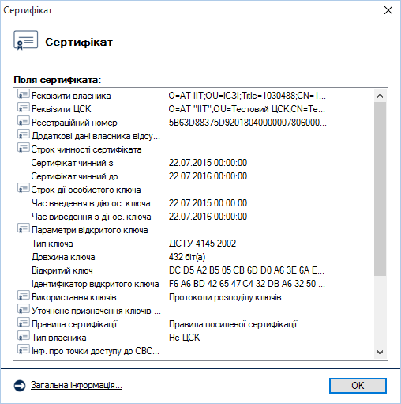
Рисунок 3.7
Для видалення сертифікатів з файлового сховища необхідно виділити у списку відповідні записи про сертифікати та натиснути кнопку “Видалити”.
Для перевірки сертифіката необхідно виділити відповідний запис про сертифікат у списку та натиснути кнопку “Перевірити”. Перевірка сертифіката здійснюється відповідно до встановлених параметрів роботи (див п. 4.2.4.1-4.2.4.6 настанови системного програміста ЄААД.00021-13 32 30-1) - за допомогою СВС, OCSP-протоколу тощо. Результатом перевірки буде вікно що наведене на рис. 3.8. Якщо у цьому вікні натиснути “Сертифікат”, сертифікат буде відображений у вікні детального перегляду (рис. 3.6).
Для імпорту сертифіката до файлового сховища необхідно натиснути “Імпортувати”, та обрати потрібний сертифікат на будь-якому носії інформації.
Для експорту сертифіката з файлового сховища в інше місце (носій інформації тощо), необхідно натиснути “Експортувати”, та обрати інше місце розташування.
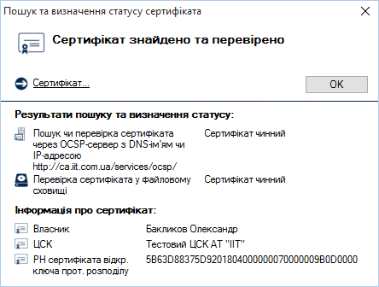
Рисунок 3.8

3.3 Перегляд СВС
Для перегляду списків відкликаних сертифікатів (СВС) необхідно натиснути підпункт “Переглянути СВС...” в пункті меню “Сертифікати та СВС” або натиснути клавішу F11. Вікно із списками відкликаних сертифікатів наведене на рис. 3.9.
Вікно перегляду СВС дозволяє видаляти СВС з файлового сховища, переглядати СВС та завантажувати СВС з web-сервера ЦСК.
Для перегляду СВС необхідно натиснути на відповідному записі про СВС у списку. СВС буде відображено у вікні що наведене на рисунках 3.10 та 3.11.
Для видалення файлу СВС з файлового сховища необхідно виділити відповідний запис про СВС у списку та натиснути кнопку “Видалити”.
Для імпорту СВС до файлового сховища необхідно натиснути “Імпортувати”, та обрати потрібний СВС на будь-якому носії інформації.
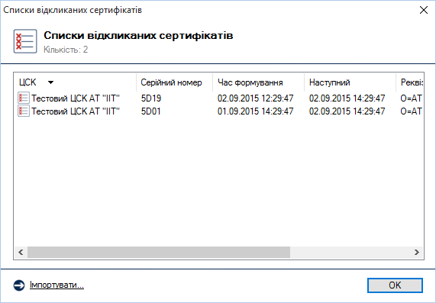
Рисунок 3.9
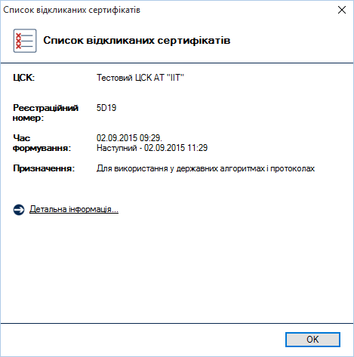
Рисунок 3.10
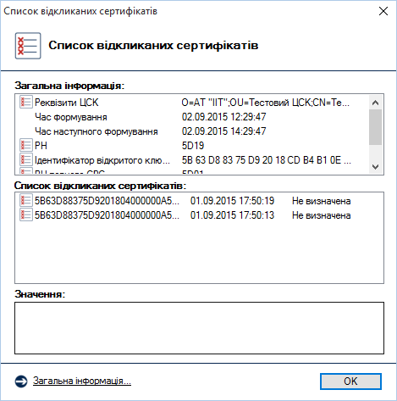
Рисунок 3.11

3.4 Блокування власного сертифіката
Для блокування власного сертифіката необхідно обрати підпункт “Заблокувати власний сертифікат” в пункті меню “Сертифікати та СВС”.
Наступним кроком є зчитування особистого ключа та сертифіката користувача (рис. 3.12).
Рисунок 3.12
Після зчитування особистого ключа почне роботу майстер блокування сертифіката. На першій сторінці майстра (рис. 3.13) необхідно обрати спосіб передачі запиту до сервера обробки запитів. Запит може бути переданий:
- через сервер взаємодії ЦСК за протоколом НТТР;
- електронною поштою;
- збережений у файл для відправки іншими засобами.
Для передачі запиту необхідно натиснути кнопку “Далі”.
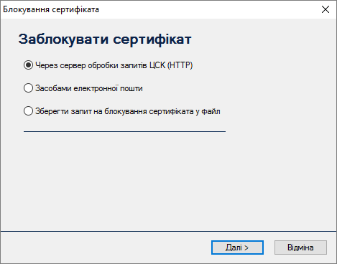
Рисунок 3.13

3.4.1 Передача запита за допомогою сервера обробки запитів ЦСК
У разі якщо запит повинен бути переданий через сервер взаємодії ЦСК за протоколом НТТР у наступному вікні (риc. 3.14) необхідно ввести параметри підключення до сервера взаємодії ЦСК:
- DNS-ім’я чи ІР-адресу сервера (як правило це DNS-ім’я чи ІР-адреса сервера взаємодії ЦСК);
- ТСР-порт (як правило порт протоколу HTTP (80));
- параметри доступу до proxy-сервера (за необхідністю та якщо вони не встановлювались в параметрах роботи).
Після встановлення параметрів необхідно натиснути кнопку “Далі”.
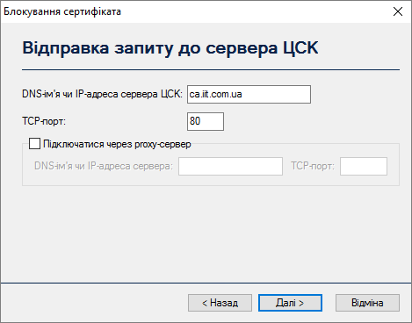
Рисунок 3.14
Якщо під час відправки запита не виникало помилок буде виведено вікно що наведене на рис. 3.15.
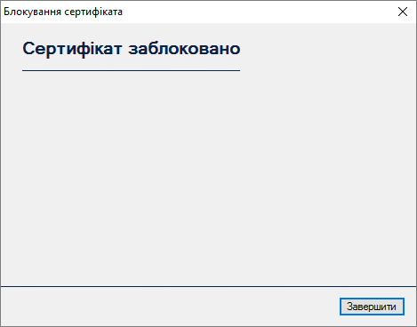
Рисунок 3.15

3.4.2 Передача запита засобами електронної пошти
У разі якщо запит повинен бути переданий засобами електронної пошти у наступному вікні (риc. 3.16) необхідно ввести параметри підключення до поштового сервера:
- DNS-ім’я чи ІР-адресу поштового сервера;
- ТСР-порт (як правило це порт протоколу SMTP (25));
- ім’я користувача поштового сервера;
- поштову адресу сервера взаємодії ЦСК.
Після встановлення параметрів необхідно натиснути кнопку “Далі”.
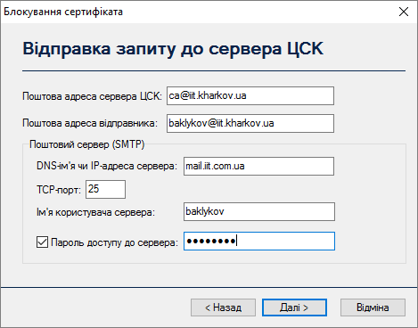
Рисунок 3.16
Після відправлення поштового повідомлення майстер завершує свою роботу (рис.3.17).
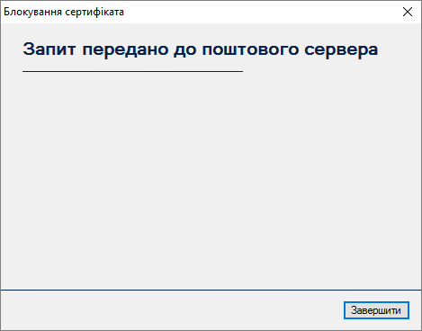
Рисунок 3.17

3.4.3 Передача запита за допомогою файлу запита
Для відправки запита іншими засобами (нештатними засобами електронної пошти програми чи ін.) запит може бути збережений у файл (рис. 3.18).
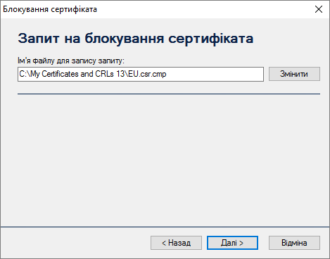
Рисунок 3.18
Після збереження запиту до файлу майстер завершує свою роботу (рис. 3.19).
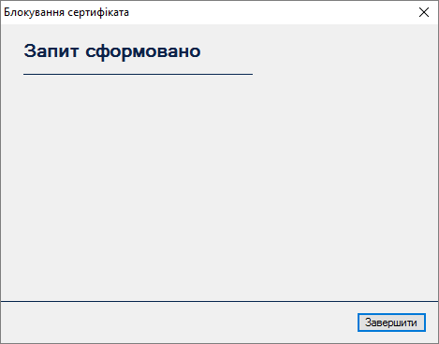
Рисунок 3.19

3.5 Скасування власного сертифіката
Для скасування власного сертифіката необхідно обрати підпункт “Скасувати власний сертифікат” в пункті меню “Сертифікати та СВС”.
Наступним кроком є зчитування особистого ключа та сертифіката користувача (рис. 3.20).
Рисунок 3.20
Після зчитування особистого ключа почне роботу майстер скасування сертифіката. На першій сторінці майстра (рис. 3.21) необхідно обрати спосіб передачі запиту до сервера обробки запитів. Запит може бути переданий:
- через сервер взаємодії ЦСК за протоколом НТТР;
- електронною поштою;
- збережений у файл для відправки іншими засобами.
Для передачі запиту необхідно натиснути кнопку “Далі”.
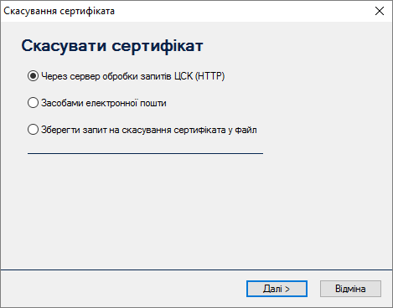
Рисунок 3.21

3.5.1 Передача запита за допомогою сервера обробки запитів ЦСК
У разі якщо запит повинен бути переданий через сервер взаємодії ЦСК за протоколом НТТР у наступному вікні (риc. 3.22) необхідно ввести параметри підключення до сервера взаємодії ЦСК:
- DNS-ім’я чи ІР-адресу сервера (як правило це DNS-ім’я чи ІР-адреса сервера взаємодії ЦСК);
- ТСР-порт (як правило порт протоколу HTTP (80));
- параметри доступу до proxy-сервера (за необхідністю та якщо вони не встановлювались в параметрах роботи).
Після встановлення параметрів необхідно натиснути кнопку “Далі”.
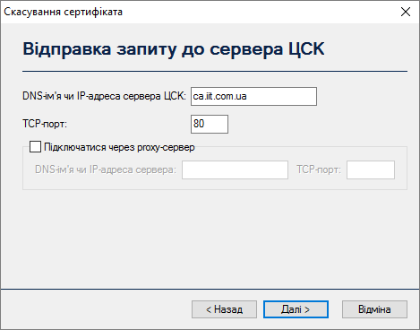
Рисунок 3.22
Якщо під час відправки запита не виникало помилок буде виведено вікно що наведене на рис. 3.23.
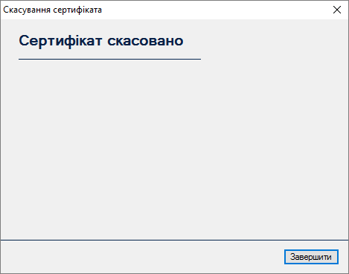
Рисунок 3.23

3.5.2 Передача запита засобами електронної пошти
У разі якщо запит повинен бути переданий засобами електронної пошти у наступному вікні (риc. 3.24) необхідно ввести параметри підключення до поштового сервера:
- DNS-ім’я чи ІР-адресу поштового сервера;
- ТСР-порт (як правило це порт протоколу SMTP (25));
- ім’я користувача поштового сервера;
- поштову адресу сервера взаємодії ЦСК.
Після встановлення параметрів необхідно натиснути кнопку “Далі”.
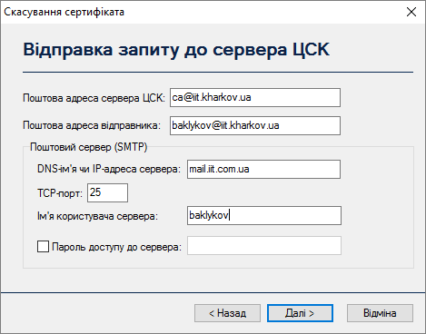
Рисунок 3.24
Після відправлення поштового повідомлення майстер завершує свою роботу (рис. 3.25).
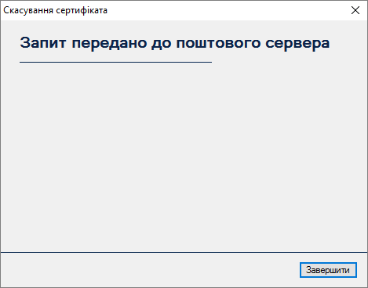
Рисунок 3.25

3.5.3 Передача запита за допомогою файлу запита
Для відправки запита іншими засобами (нештатними засобами електронної пошти програми чи ін.) запит може бути збережений у файл (рис. 3.26).
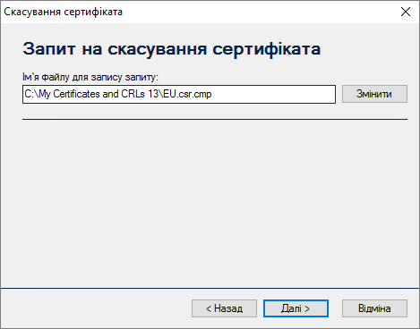
Рисунок 3.26
Після збереження запиту до файлу майстер завершує свою роботу (рис. 3.27).
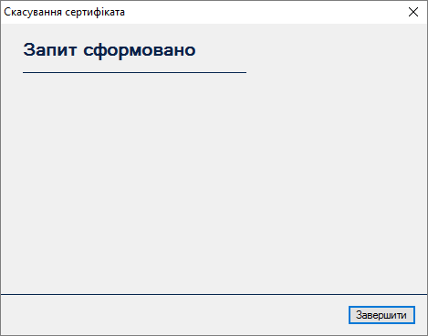
Рисунок 3.27

3.6 Формування нового сертифіката
Користувач може самостійно формувати нові сертифікати якщо має діючий ключ та такі операції дозволяються регламентом роботи ЦСК.
Примітка. Після формування нового сертифіката сервер обробки запитів здійснює автоматичне скасування попереднього сертифіката.
Для формування нового сертифіката необхідно обрати підпункт “Сформувати новий сертифікат” в пункті меню “Сертифікати та СВС”. Перше вікно майстра формування нового сертифіката наведене на рис. 3.28. За допомогою цього вікна здійснюється генерація нових ключів користувача. Перед початком генерації нового особистого ключа необхідно обрати алгоритми та протоколи, в яких планується використовувати згенеровані ключі. Для більшості випадків, обирається параметр за замовчанням “Для державних алгоритмів та протоколів.
Примітка. У разі необхідності можлива генерація особистого ключа для “міжнародних алгоритмів і протоколів” та “державних та міжнародних алгоритмів і протоколів”.
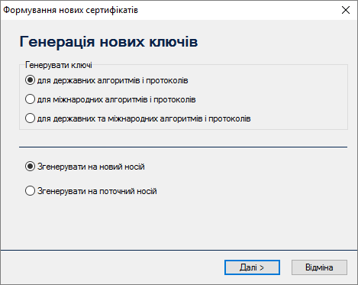
Рисунок 3.28
На наступній сторінці (рис. 3.29) необхідно вказати параметри криптографічних алгоритмів та протоколів (для більшості випадків ці параметри можна залишити за замовчанням).
Якщо параметр "Використовувати окремий ключ для протоколу розподілу" встановлено, то буде згенеровано 2 ключа: один для ЕЦП, другий для протоколу розподілу. Якщо параметр не встановлено, то буде згенеровано один ключ, що буде використовуватись як для ЕЦП, так і для зашифрування.
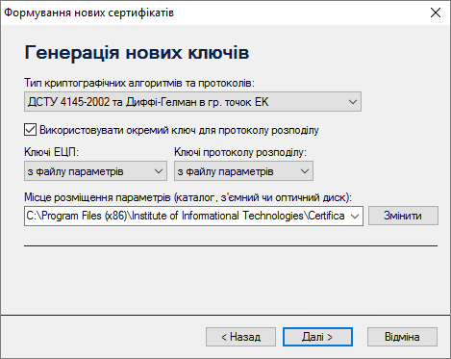
Рисунок 3.29
Якщо обирається генерація на новий носій, спочатку виконується генерація ключа (рис. 3.30), а потім зчитування діючого особистого ключа (рис. 3.31). Якщо генерація здійснюється на поточний носій, спочатку виконується зчитування діючого ключа, а потім генерація нового.
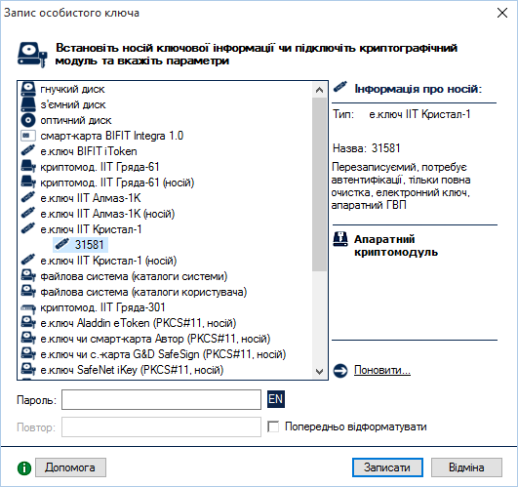
Рисунок 3.30
Рисунок 3.31
Після зчитування діючого особистого ключа, та генерації нового ключа, у наступному вікні майстра формування нового сертифіката (рис. 3.32) необхідно вказати спосіб за який буде передано запит на формування сертифікатів до сервера обробки запитів ЦСК.
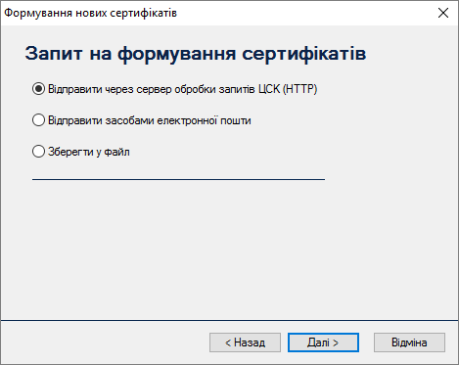
Рисунок 3.32

3.6.1 Передача запита за допомогою сервера обробки запитів ЦСК
У разі якщо запит повинен бути переданий через сервер взаємодії ЦСК за протоколом НТТР у наступному вікні (риc. 3.33) необхідно ввести параметри підключення до сервера взаємодії ЦСК:
- DNS-ім’я чи ІР-адресу сервера (як правило це DNS-ім’я чи ІР-адреса сервера взаємодії ЦСК);
- ТСР-порт (як правило порт протоколу HTTP (80));
- параметри доступу до proxy-сервера (за необхідністю та якщо вони не встановлювались в параметрах роботи).
Після встановлення параметрів необхідно натиснути кнопку “Далі”.
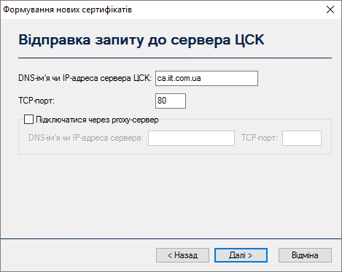
Рисунок 3.33
Якщо під час відправки запита не виникало помилок, буде виведено новий сертифікат користувача у вікні що наведене на рис. 3.34, та вікно що наведене на рис. 3.35.
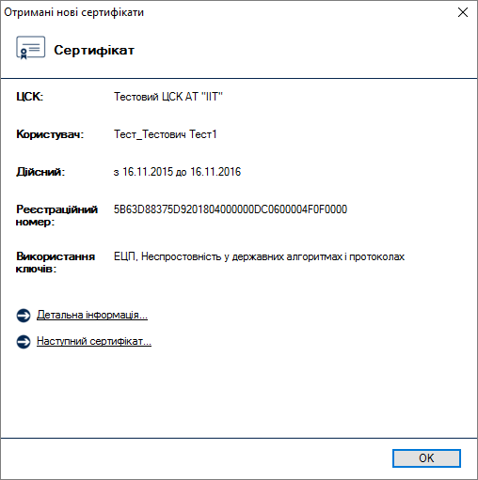
Рисунок 3.34
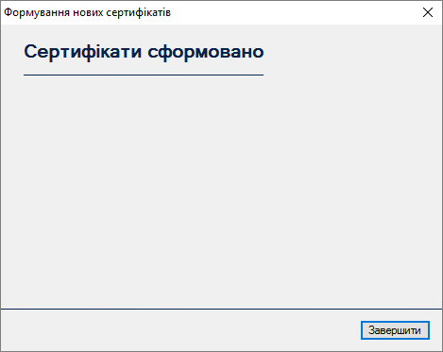
Рисунок 3.35

3.6.2 Передача запита засобами електронної пошти
У разі якщо запит повинен бути переданий засобами електронної пошти у наступному вікні (риc. 3.36) необхідно ввести параметри підключення до поштового сервера:
- DNS-ім’я чи ІР-адресу поштового сервера;
- ТСР-порт (як правило це порт протоколу SMTP (25));
- ім’я користувача поштового сервера;
- поштову адресу сервера взаємодії ЦСК;
- поштову адресу відправника.
Після встановлення параметрів необхідно натиснути кнопку “Далі”.
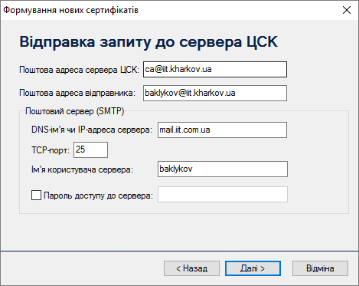
Рисунок 3.36
Після відправлення поштового повідомлення майстер завершує свою роботу (рис.3.37).
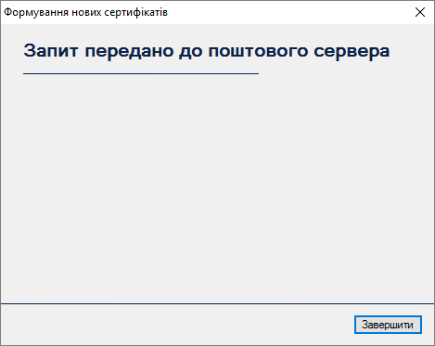
Рисунок 3.37

3.6.3 Передача запита за допомогою файлу запита
Для відправки запита іншими засобами (нештатними засобами електронної пошти програми чи ін.) запит може бути збережений у файл (рис. 3.38).
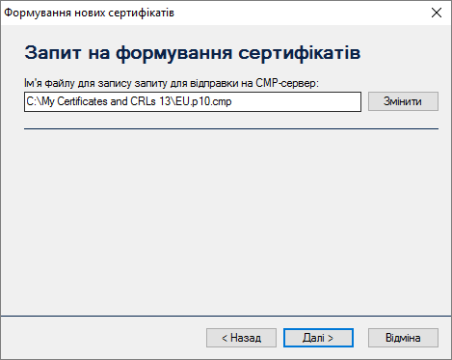
Рисунок 3.38
Після збереження запиту до файлу майстер завершує свою роботу (рис. 3.39).
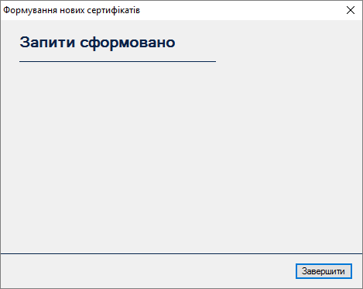
Рисунок 3.39

3.7 Прийом відповідей на запити
Якщо запити до сервера ЦСК відправлялись за допомогою поштового повідомлення, відповіді будуть надходити у такому ж вигляді в якості поштових повідомлень. Для перевірки відповідей на запити необхідно натиснути пункт меню “Прийняти відповіді на запити…” у розділі “Сертифікати та СВС”. Після зчитування особистого ключа (рис. 3.40) буде відображено вікно (рис. 3.41) з вибором засобів отримання відповіді на запит: за допомогою засобів електронної пошти або за допомогою файлів.
Рисунок 3.40
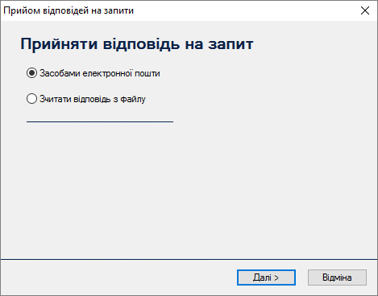
Рисунок 3.41
Якщо відповідь отримується за допомогою засобів електронної пошти, у наступному вікні (рис. 3.42) необхідно вказати параметри підключення до поштового сервера (DNS ім’я або ІР адресу, ТСР-порт, ім’я користувача та пароль доступу). Після підключення до сервера, програма надасть інформацію щодо наявності відповідей на запити, та їх вміст.
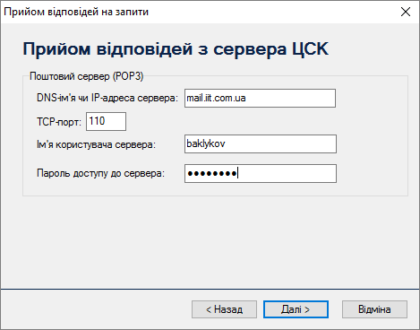
Рисунок 3.42
Якщо відповідь отримується за допомогою файлів, у наступному вікні (рис. 3.32) необхідно вказати ім’я файлу з відповіддю на запит. Після відкриття файлу програма надасть інформацію щодо вмісту відповіді.
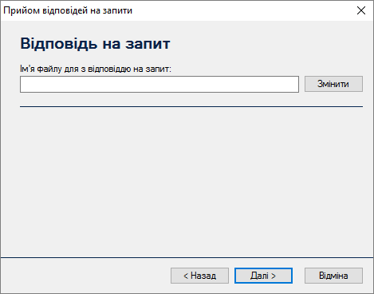
Рисунок 3.32

4 УПРАВЛІННЯ КЛЮЧАМИ

4.1 Генерація ключів
Для генерації ключів необхідно обрати підпункт “Згенерувати ключі” в пункті меню “Особистий ключ”.

4.1.1 Державні алгоритми та протоколи
Якщо ключ користувача планується використовувати для роботи у державних алгоритмах та протоколах, необхідно встановити параметр генерації ключів "для державних алгоритмів і протоколів". Вікно з першою сторінкою майстра генерації ключів наведене на рис. 4.1.
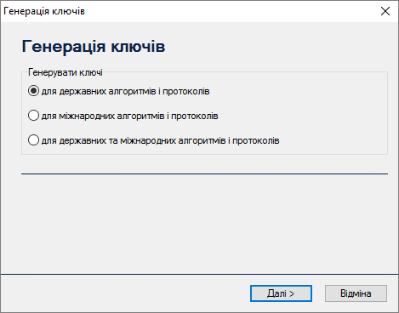
Рисунок 4.1
На наступній сторінці (рис. 4.2) вказати параметри криптографічних алгоритмів та протоколів (для більшості випадків ці параметри можна залишити за замовчанням).
Якщо параметр "Використовувати окремий ключ для протоколу розподілу" встановлено, то буде згенеровано 2 ключа: один для ЕЦП, другий для протоколу розподілу. Якщо параметр не встановлено, то буде згенеровано один ключ, що буде використовуватись як для ЕЦП, так і для зашифрування.
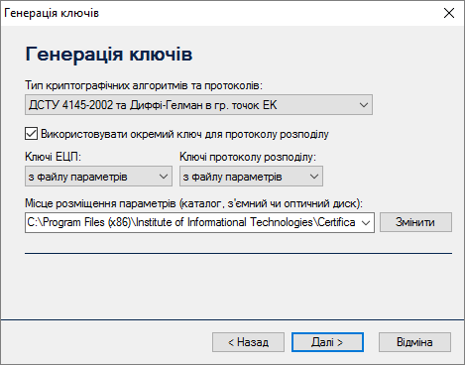
Рисунок 4.2
Далі необхідно встановити НКІ для запису особистого ключа у пристрій запису та на наступній сторінці майстра (рис. 4.3) вказати:
- тип носія ключової інформації (НКІ);
- назву носія;
- пароль доступу до ключового носія (якщо в якості носія використовується криптомодуль) або пароль захисту особистого ключа (з підтвердженням).
Ключові носії можуть бути наступних типів:
- гнучкі диски;
- оптичні диски;
- з’ємні диски (flash-диски);
- файлова система;
- криптомодулі (“ІІТ.Гряда-61”, “ІІТ.Гряда-301”);
- електронні ключі (“ІІТ.Кристал-1”, "IIT.Алмаз-1К", Aladdin eToken R2, PRO, та інші).
Пароль захисту особистого ключа повинен відповідати наступним вимогам:
- довжина - не менше 8 символів;
- не повинен містити однакові символи;
- не повинен містити підряд більше ніж 2 символи з розкладинки клавіатури;
- дозволені символи - 'a-z', 'A-Z', '0-9', '+', '-'.
Примітка. Такі вимоги носять рекомендаційний характер.
Рисунок 4.3
Після запису особистого ключа на НКІ або до файлу, буде виведено вміст простих запитів на формування сертифікату з відкритим ключем ЕЦП та протоколу розподілу для державних алгоритмів та протоколів (рис. 4.4-4.5), після перевірки вмісту простих запитів необхідно натиснути ”OК”.
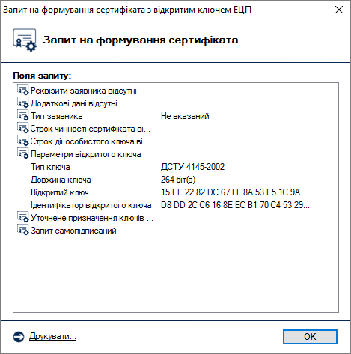
Рисунок 4.4
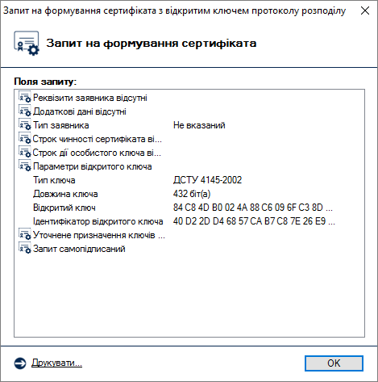
Рисунок 4.5
На наступній сторінці майстра (риc. 4.6) необхідно вказати спосіб передачі запитів до центру сертифікації ключів: за допомогою файлу, або відправити електронною поштою.
У першому випадку у наступному вікні (рис. 4.7) необхідно буде вказати ім’я файлів для запису простих запитів на формування сертифікатів у файл. Запити повинені бути записані на носій інформації чи на жорсткий диск. Після цього запити повинені бути передані у пункт реєстрації ЦСК для формування сертифікатів.
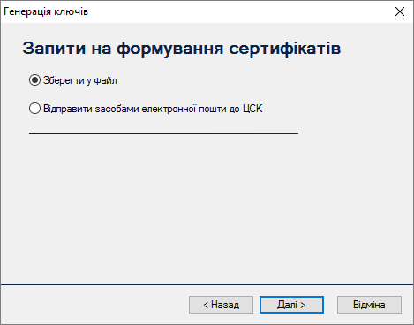
Рисунок 4.5
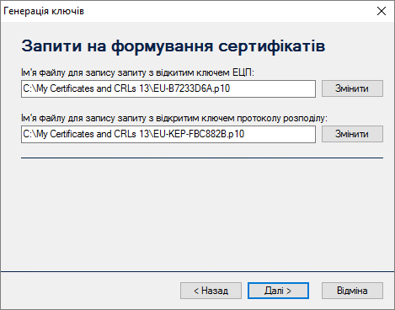
Рисунок 4.6
У випадку якщо запит передається за допомогою електронної пошти, у вікні (рис. 4.7) необхідно буде вказати параметри доступу до поштового сервера, та електронну поштову адресу центра сертифікації ключів.
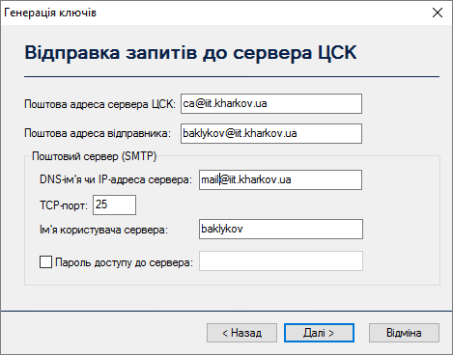
Рисунок 4.7
Після виконання всіх дій майстер завершує свою роботу (рис. 4.8).
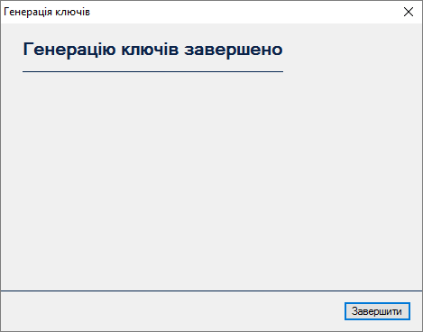
Рисунок 4.8

4.1.2 Міжнародні алгоритми та протоколи
Якщо ключ користувача планується використовувати для роботи у міжнародних алгоритмах та протоколах, необхідно встановити параметр генерації ключів "для міжнародних алгоритмів і протоколів". Вікно з першою сторінкою майстра генерації ключів наведене на рис. 4.9.
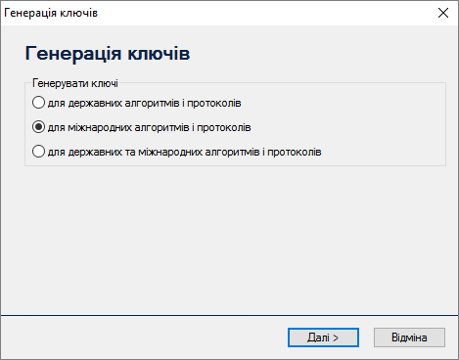
Рисунок 4.9
На наступній сторінці (рис. 4.10) вказати параметри криптографічних алгоритмів та протоколів (для більшості випадків ці параметри можна залишити за замовчанням).
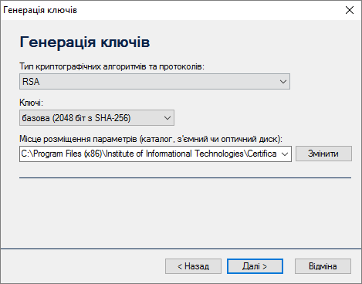
Рисунок 4.10
Далі необхідно встановити НКІ для запису особистого ключа у пристрій запису та на наступній сторінці майстра (рис. 4.11) вказати:
- тип носія ключової інформації (НКІ);
- назву носія;
- пароль доступу до ключового носія (якщо в якості носія використовується криптомодуль) або пароль захисту особистого ключа (з підтвердженням).
Ключові носії можуть бути наступних типів:
- гнучкі диски;
- оптичні диски;
- з’ємні диски (flash-диски);
- файлова система;
- криптомодулі (“ІІТ.Гряда-61”, “ІІТ.Гряда-301”);
- електронні ключі (“ІІТ.Кристал-1”, "IIT.Алмаз-1К", Aladdin eToken R2, PRO, та інші).
Пароль захисту особистого ключа повинен відповідати наступним вимогам:
- довжина - не менше 8 символів;
- не повинен містити однакові символи;
- не повинен містити підряд більше ніж 2 символи з розкладинки клавіатури;
- дозволені символи - 'a-z', 'A-Z', '0-9', '+', '-'.
Примітка. Такі вимоги носять рекомендаційний характер.
Рисунок 4.11
Після запису особистого ключа на НКІ, буде виведено вміст простого запиту на формування сертифікату з відкритим ключем ЕЦП для міжнародних алгоритмів та протоколів (рис. 4.12), після перевірки вмісту простого запиту необхідно натиснути ”OК”.
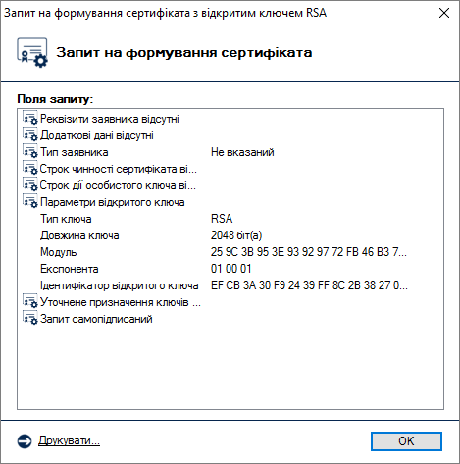
Рисунок 4.12
На наступній сторінці майстра (риc. 4.13) необхідно вказати спосіб передачі запиту до центру сертифікації ключів: за допомогою файлу, або відправити електронною поштою.
У першому випадку у наступному вікні (рис. 4.14) необхідно буде вказати ім’я файлу для запису простого запиту на формування сертифіката у файл. Запит повинен бути записаний на носій інформації чи на жорсткий диск. Після цього запит повинен бути переданий у пункт реєстрації ЦСК для формування сертифіката.
Рисунок 4.13
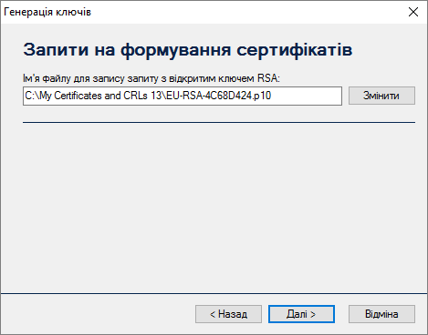
Рисунок 4.14
У випадку якщо запит передається за допомогою електронної пошти, у вікні (рис. 4.15) необхідно буде вказати параметри доступу до поштового сервера, та електронну поштову адресу центра сертифікації ключів.
Рисунок 4.15
Після виконання всіх дій майстер завершує свою роботу (рис. 4.16).
Рисунок 4.16

4.1.3 Державні та міжнародні алгоритми та протоколи
Якщо ключ користувача планується використовувати для роботи у державних та міжнародних алгоритмах та протоколах, то необхідно встановити параметр генерації ключів "для державних та міжнародних алгоритмів і протоколів". Вікно з першою сторінкою майстра генерації ключів наведене на рис. 4.17.
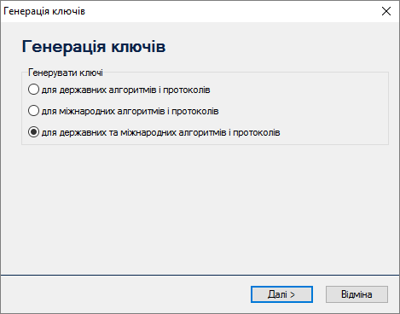
Рисунок 4.17
На наступній сторінці (рис. 4.18) вказати параметри державних криптографічних алгоритмів та протоколів (для більшості випадків ці параметри можна залишити за замовчанням).
Якщо параметр "Використовувати окремий ключ для протоколу розподілу" встановлено, то буде згенеровано 2 ключа: один для ЕЦП, другий для протоколу розподілу. Якщо параметр не встановлено, то буде згенеровано один ключ, що буде використовуватись як для ЕЦП, так і для зашифрування.
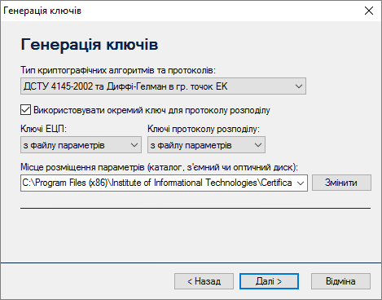
Рисунок 4.18
На наступній сторінці (рис. 4.19) вказати параметри міжнародних криптографічних алгоритмів та протоколів (для більшості випадків ці параметри можна залишити за замовчанням).
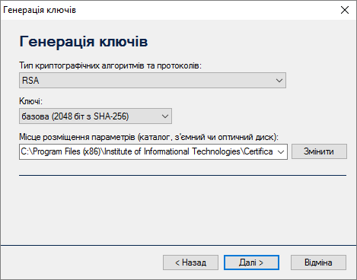
Рисунок 4.19
Далі необхідно встановити НКІ для запису особистого ключа у пристрій запису та на наступній сторінці майстра (рис. 4.20) вказати:
- тип носія ключової інформації (НКІ);
- назву носія;
- пароль доступу до ключового носія (якщо в якості носія використовується криптомодуль) або пароль захисту особистого ключа (з підтвердженням).
Ключові носії можуть бути наступних типів:
- гнучкі диски;
- оптичні диски;
- з’ємні диски (flash-диски);
- файлова система;
- криптомодулі (“ІІТ.Гряда-61”, “ІІТ.Гряда-301”);
- електронні ключі (“ІІТ.Кристал-1”, "IIT.Алмаз-1К", Aladdin eToken R2, PRO, та інші).
Пароль захисту особистого ключа повинен відповідати наступним вимогам:
- довжина - не менше 8 символів;
- не повинен містити однакові символи;
- не повинен містити підряд більше ніж 2 символи з розкладинки клавіатури;
- дозволені символи - 'a-z', 'A-Z', '0-9', '+', '-'.
Примітка. Такі вимоги носять рекомендаційний характер.
Рисунок 4.20
Після запису особистого ключа на НКІ, буде виведено вміст простих запитів на формування сертифікатів з відкритим ключем ЕЦП для державних алгоритмів та протоколів (рис. 4.21-4.22) та міжнародних алгоритмів та протоколів (рис. 4.23), після перевірки вмісту простого запиту необхідно натиснути ”OК”.
Рисунок 4.21
Рисунок 4.22
Рисунок 4.23
На наступній сторінці майстра (риc. 4.24) необхідно вказати спосіб передачі запитів до центру сертифікації ключів: за допомогою файлу, або відправити електронною поштою.
У першому випадку у наступному вікні (рис. 4.25) необхідно буде вказати ім’я файлів для запису запитів на формування сертифікатів у файл. Запити повинні бути записані на носій інформації чи на жорсткий диск. Після цього запити повинні бути передані у пункт реєстрації ЦСК для формування сертифікатів.
Рисунок 4.24
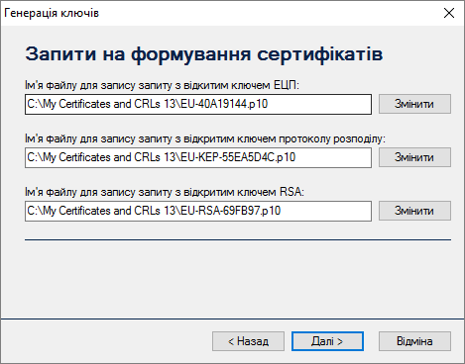
Рисунок 4.25
У випадку якщо запит передається за допомогою електронної пошти, у вікні (рис. 4.26) необхідно буде вказати параметри доступу до поштового сервера, та електронну поштову адресу центра сертифікації ключів.
Рисунок 4.26
Після виконання всіх дій майстер завершує свою роботу (рис. 4.27).
Рисунок 4.27

4.2 Зчитування особистого ключа
Для роботи з більшістю функцій програми (захисту файлів та ін.) необхідне попереднє зчитування особистого ключа користувача. Ініціювання зчитування особистого ключа може бути виконане автоматично при виборі певної функції програми чи виконане шляхом вибору підпункту “Зчитати ...” в пункті меню “Особистий ключ” або шляхом натискання комбінації клавіш Ctrl+K.
У вікні, що з’явиться (рис. 4.28) необхідно вказати:
- тип НКІ з особистим ключем;
- назву носія;
- пароль доступу до носія та захисту особистого ключа.
Рисунок 4.28
Після введення параметрів необхідно натиснути кнопку “Зчитати”.
Інформація про те, що особистий ключ зчитаний та знаходиться в пам’яті ПЕОМ відображається до панелі стану вікна, як наведено на рисунку 4.29.
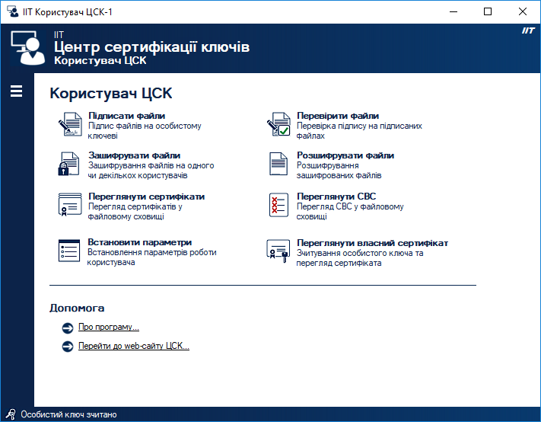
Рисунок 4.29

4.3 Перегляд власного сертифіката
Після зчитування особистого ключа користувач може переглянути власний сертифікат. Для перегляду власного сертифіката необхідно обрати підпункт “Переглянути власний сертифікат” в пункті меню “Особистий ключ”. Вікно з сертифікатами зображене на рисунках 4.30. Для перегляду детальної інформації, що міститься в сертифікаті необхідно натиснути “Детальна інформація”.
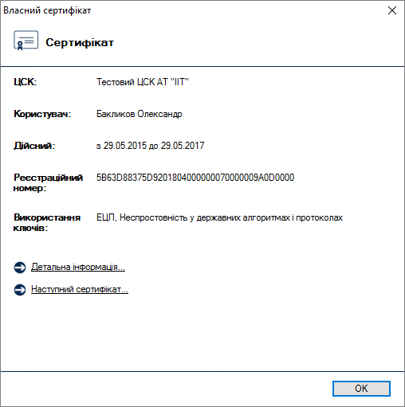
Рисунок 4.30

4.4 Формування зовнішнього запиту
Для формування зовнішнього запиту на отримання сертифікату необхідно обрати підпункт “Сформувати запит на сертифікат (зовнішній)” в пункті меню “Особистий ключ”.
На сторінці (рис. 4.31) необхідно обрати алгоритми та протоколи, для яких планується сформувати запити на сертифікат. Для більшості випадків, обирається параметр за замовчанням “Для державних алгоритмів та протоколів.
Примітка. У разі необхідності можливо сформувати запити для “міжнародних алгоритмів і протоколів” та “державних та міжнародних алгоритмів і протоколів”.
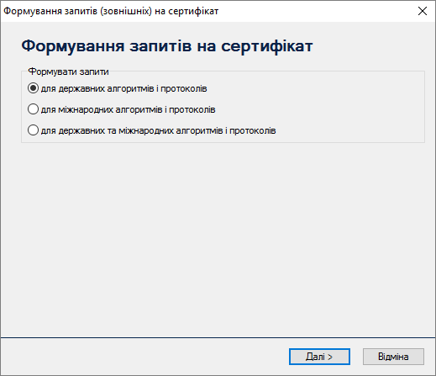
Рисунок 4.31
На наступній сторінці (рис. 4.32) необхідно вказати ім’я внутрішнього файлу(-ів) з простим запитом на формування сертифіката.
Примітка. Під внутрішнім запитом розуміються запити, що отримані під час генерації особистого ключа.
Надається можливість формування запитів “з відкритим ключем ЕЦП та протоколу розподілу”, а також окремо тільки “з відкритим ключем ЕЦП” або тільки “з відкритим ключем протоколу розподілу”.
Примітка. Якщо при генерації особистого ключа параметр “Використовувати окремий ключ для протоколу розподілу” не встановлювався, то при формуванні запиту відповідну позначку необхідно зняти.
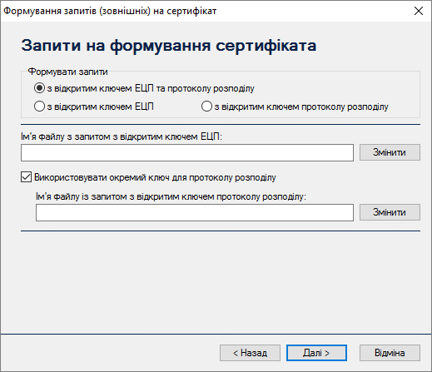
Рисунок 4.32
Після вибору необхідних запитів необхідно натиснути “Далі” та натиснути “ОК” у вікні відображення вмісту обраних запитів.
У наступному вікні (рис. 4.33) необхідно вказати обов’язкові реквізити власника, для якого буде сформовано зовнішній запит на отримання сертифікату.
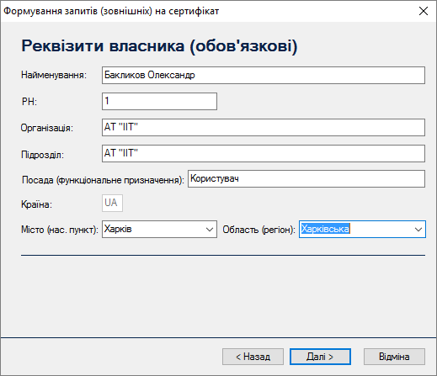
Рисунок 4.33
В наступному вікні (рис. 4.34) надається можливість вказати необов’язкові реквізити власника.
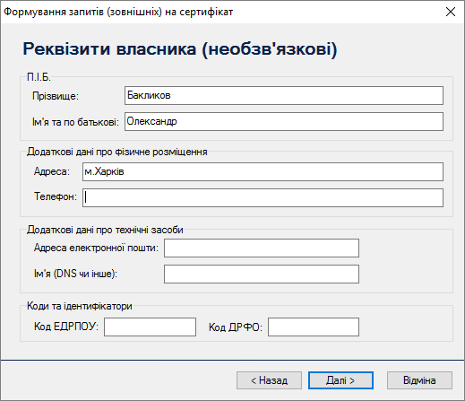
Рисунок 4.34
У вікні, що зображене на рис. 4.35 надається можливість встановити уточнене призначення ключів.
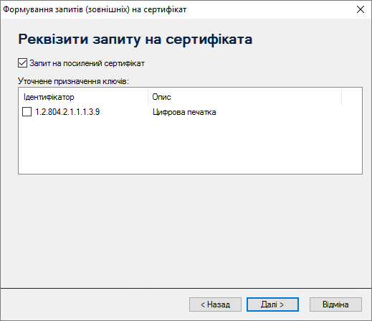
Рисунок 4.35
У наступному вікні (рис. 4.36) необхідно вказати або залишити запропоновані ім’я файлів для запису запитів (зовнішніх). Для збереження необхідно натиснути “Далі”, після цього майстер завершує свою роботу (рис. 4.36).
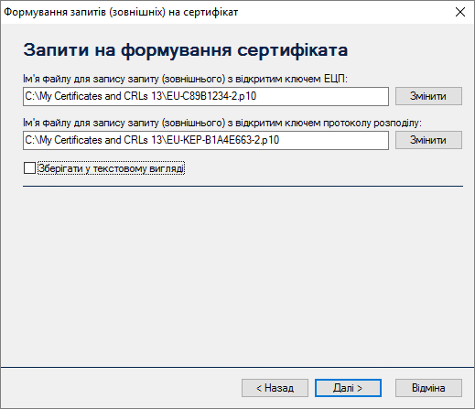
Рисунок 4.36
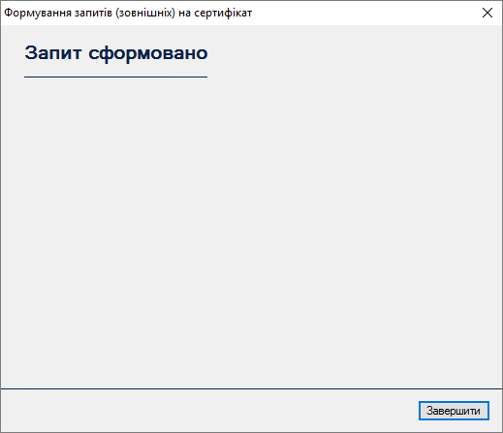
Рисунок 4.37

4.5 Резервне копіювання особистого ключа
Функція дозволяє здійснити резервне копіювання особистого ключа з одного НКІ на інший, з НКІ до файлу та з файлу до НКІ. Для резервного копіювання необхідно натиснути підпункт “Резервне копіювання” пункту меню ”Особистий ключ” та обрати режим резервного копіювання (рис. 4.38).
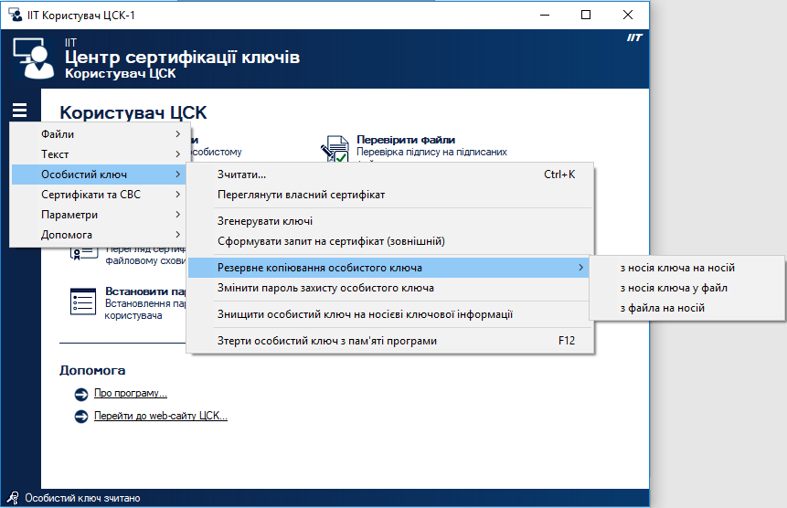
Рисунок 4.38
У випадку резервного копіювання особистого ключа в режимі “з носія на носій“, зчитування особистого ключа здійснюється за допомогою вікна що наведене на рис. 4.39. Запис особистого ключа здійснюється за допомогою вікна що наведене на рис. 4.40.
Увага! Під час резервного копіювання пароль захисту особистого ключа не змінюється.
Рисунок 4.39
Рисунок 4.40
У випадку резервного копіювання особистого ключа в режимі “з носія у файл“, зчитування особистого ключа здійснюється за допомогою вікна що наведене на рис. 4.39. Запис особистого ключа здійснюється за допомогою вікна що наведене на рис. 4.41.
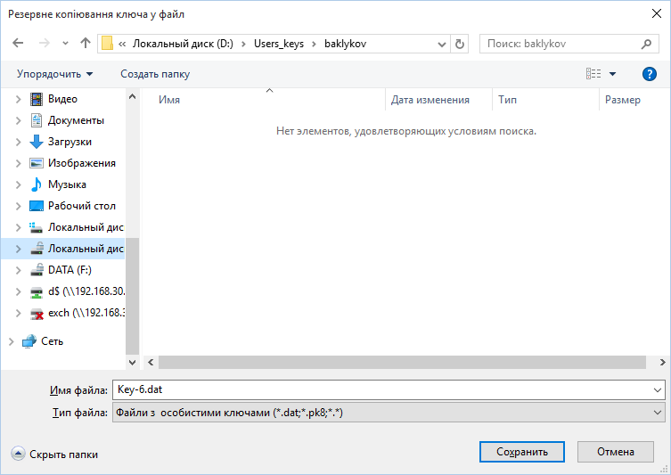
Рисунок 4.41
У випадку резервного копіювання особистого ключа в режимі “з файлу на носій“, зчитування особистого ключа здійснюється за допомогою вікна що наведене на рис. 4.42. Запис особистого ключа здійснюється за допомогою вікна що наведене на рис. 4.40.
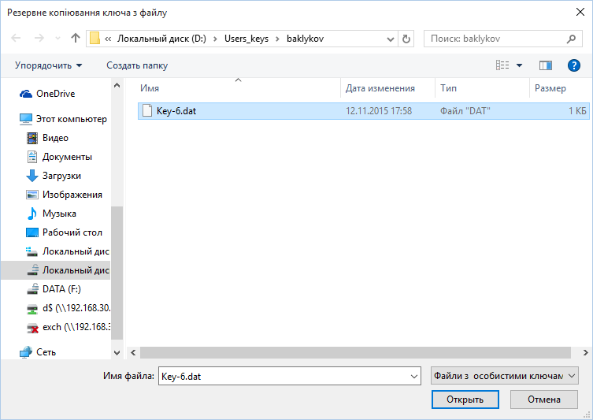
Рисунок 4.42
Примітка. Якщо в якості засобу зберігання особистого ключа використовується електронний ключ “Кристал-1” в апаратному режимі роботи, резервна копія ключа не створюється, оскільки такі засоби не передбачають функції резервного копіювання ключів. Резервну копію особистого ключа можливо створити, якщо особистого ключа зберігається у електронному ключу “Кристал-1” в режимі роботи носій. При цьому під час запису особистого ключа вказується пароль, що був використаний під час зчитування особистого ключа.

4.6 Зміна паролю захисту особистого ключа
Для зміни паролю захисту особистого ключа необхідно обрати підпункт “Змінити пароль захисту особистого ключа” в пункті меню “Особистий ключ”. Вікно зміни паролю захисту особистого ключа наведене на рис. 4.43. У вікні необхідно вказати:
- тип НКІ;
- назву носія;
- пароль доступу до носія та захисту особистого ключа;
- новий пароль захисту особистого ключа (з підтвердженням).
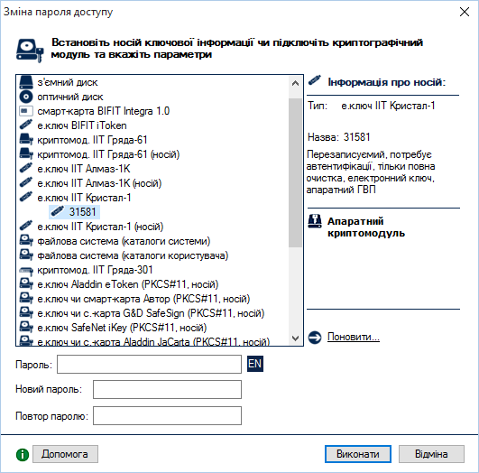
Рисунок 4.43

4.7 Знищення особистого ключа на носієві
Особистий ключ на НКІ повинен знищуватись спеціальними засобами, які вбудовані у програму, що забезпечують його гарантоване знищення.
Для знищення особистого ключа необхідно обрати підпункт “Знищити особистий ключ на носієві ключової інформації” в пункті меню “Особистий ключ”. Вікно знищення особистого ключа наведене на рис. 4.44. У вікні необхідно вказати тип та назву НКІ і натиснути кнопку “Виконати”.
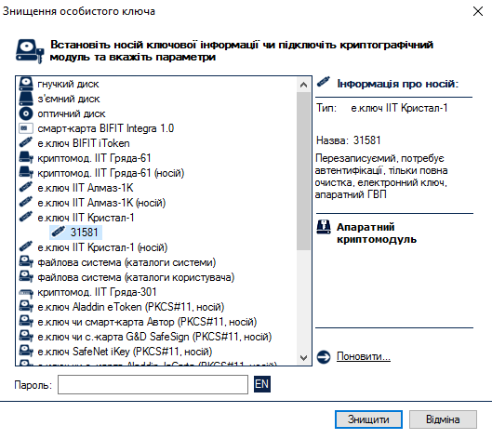
Рисунок 4.44

4.8 Знищення особистого ключа в пам’яті
Якщо необхідно знищити ключ з пам’яті не виходячи з програми необхідно обрати підпункт “Знищити особистий ключ у пам’яті” в пункті меню “Особистий ключ” або натиснути клавішу F12.
Примітка. Дана функція доступна тільки у випадку, коли особистий ключи зчитаний.

4.9 Помилки, що можуть виникати під час роботи програми
4.8.1 Помилка під час зчитування особистого ключа
Вікно з повідомленням про помилку наведене на рисунку 4.45.
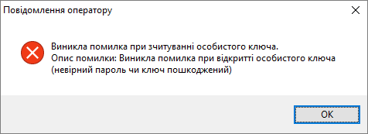
Рисунок 4.45
Така помилка може виникати:
- якщо не вірно вказаний пароль доступу до особистого ключа;
- пошкоджений носій ключової інформації;
- пошкоджені дані на носії ключової інформації.
Найчастіше така помилка трапляється у наслідок вказування невірного паролю захисту особистих ключів.
4.8.2 Помилка під час зчитування особистого ключа
Вікно з повідомленням про помилку наведене на рисунку 4.46.
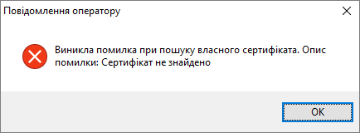
Рисунок 4.46
Така помилка може виникати:
- якщо не знайдено сертифікат ЦСК у файловому сховищі під час зчитування особистого ключа користувача;
- якщо не знайдено сертифікат відкритих ключів користувача у файловому сховищі.

4.8.3 Помилка під час блокування власного сертифіката
Вікно з повідомленням про помилку наведене на рисунку 4.47.
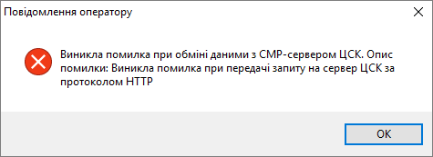
Рисунок 4.47
Така помилка може виникати:
- якщо не вказано параметри (адреса, порт) proxy-сервера, а підключення до сервера обробки запитів ЦСК здійснюється за допомогою нього;
- якщо не вірно вказано параметри аутентифікації proxy-сервера;
- якщо особистий ключ користувача не є дійсним;
- якщо відсутній доступ до сервера обробки запитів ЦСК.

5 ЗАХИСТ ФАЙЛІВ

5.1 Підпис файлів
Для підпису файлів (накладання ЕЦП) необхідно натиснути на панелі “Підписати файли” у головному вікні програми, або обрати підпункт “Підписати” у пункті меню “Файли”, або натиснути клавішу F5. Якщо особистий ключ ще не було зчитано, відбувається його зчитування відповідно до п. 4.2.
Вікно підпису файлів наведене на рис. 5.1. Вікно містить наступні параметри:
- список файлів, які необхідно підписати;
- признак запису ЕЦП у зовнішній файл;
- признак запису підписаних файлів чи файлів з ЕЦП у окремий каталог;
- ім’я каталогу для запису підписаних даних чи файлів з ЕЦП.
Список файлів містить імена файлів що необхідно підписати. Файли додаються до списку за допомогою кнопки “Додати” та стандартного діалогового вікна вибору файлів ОС. Для видалення файлів зі списку необхідно виділити відповідні файли у списку та натиснути кнопку “Видалити”.
Признак запису ЕЦП у зовнішньому файлі встановлює необхідність запису ЕЦП у окремий файл з розширенням “.p7s” без включення вмісту файлу що підписується. За замовчанням підпис записується до вихідного файлу та до розширення файлу додається суфікс “.p7s”. Запис ЕЦП до зовнішнього файлу потрібен у випадку, коли файл підписується декількома користувачами, або при необхідності доступу до структури (вмісту) файлу без зняття з нього ЕЦП.
Параметр “Додати сертифікат” дозволяє додати сертифікат підписувача, до даних, що підписуються.
Признак запису підписаних файлів у окремий каталог встановлює необхідність запису підписаних файлів або файлів з ЕЦП до окремого каталогу що задається параметром “Каталог для запису підписаних даних чи файлів з ЕЦП ”. Якщо признак не встановлено підписані файли чи файли з ЕЦП будуть записуватися у каталог з вихідними файлами.
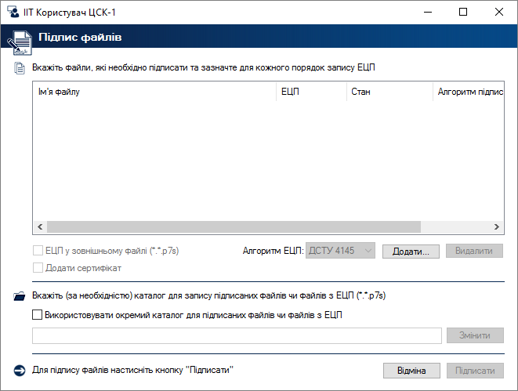
Рисунок 5.1
Після встановлення значень параметрів вікно може мати вигляд як наведено на рис. 5.2.
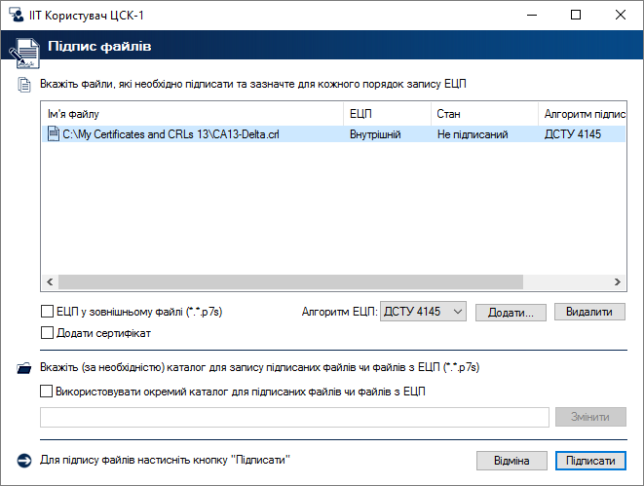
Рисунок 5.2
Для підпису файлів необхідно натиснути кнопку “Підписати”.
Після здійснення підпису файлів вікно буде містити інформацію про результати підпису (риc. 5.3).
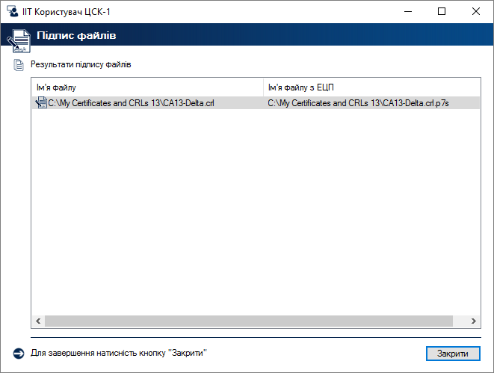
Рисунок 5.3

5.2 Перевірка файлів
Для перевірки підпису (ЕЦП) файлів необхідно натиснути на панелі “Перевірити файли” у головному вікні програми, або обрати підпункт “Перевірити підпис” у пункті меню “Файли”, або натиснути клавішу F6.
Вікно перевірки файлів наведене на рис. 5.4. Вікно містить наступні параметри:
- список файлів, які необхідно перевірити;
- признак запису файлів без ЕЦП у окремий каталог;
- ім’я каталогу для запису файлів без ЕЦП.
Список файлів містить імена файлів що необхідно перевірити. Файли додаються до списку за допомогою кнопки “Додати” та стандартного діалогового вікна вибору файлів ОС. Для видалення файлів зі списку необхідно виділити відповідні файли у списку та натиснути кнопку “Видалити”.
Признак запису файлів без ЕЦП у окремий каталог встановлює необхідність запису файлів після зняття ЕЦП у окремий каталог що задається параметром “Каталог для запису файлів без ЕЦП ”. Якщо признак не встановлено файли без ЕЦП будуть записуватися у каталог з підписаними файлами.
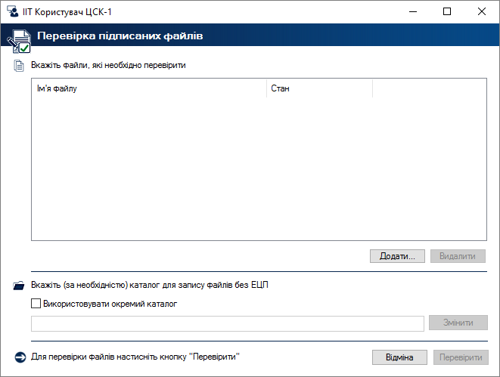
Рисунок 5.4
Після встановлення значень параметрів вікно може мати вигляд як наведено на рис. 5.5.
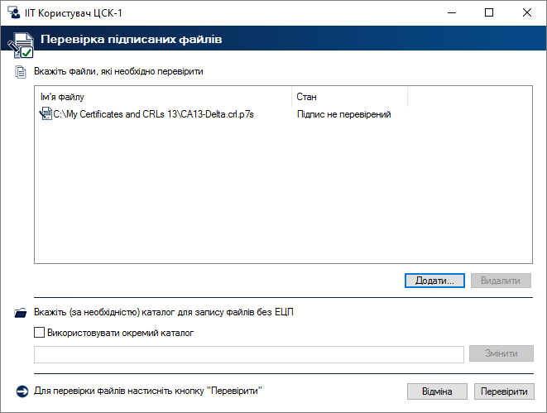
Рисунок 5.5
Для перевірки файлів необхідно натиснути кнопку “Перевірити”.
Після здійснення перевірки файлів вікно буде містити інформацію про результати підпису (риc. 5.6).
В разі вдалої перевірки можна також переглянути інформацію про підписаний файл (для цього необхідно натиснути на відповідний запис про файл). Вікно наведене на рис. 5.7.
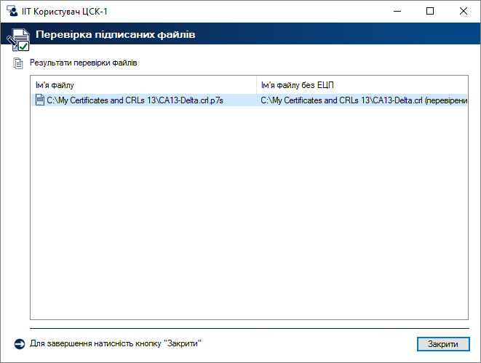
Рисунок 5.6
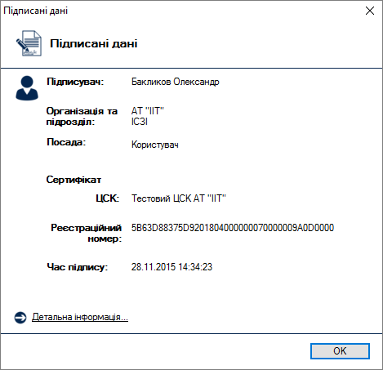
Рисунок 5.7
У детальній інформації наводиться сертифікат користувача що підписав файл.
Якщо ЕЦП містився в файлі з даними, при перевірці підпису буде створено копію файлу без підпису без розширення “.p7s”. За замовчанням (якщо не встановлено окремого каталогу для файлів без підпису) файл буде записаний до того ж каталогу у якому знаходився підписаний файл.

5.3 Зашифрування файлів
Для зашифрування файлу необхідно натиснути на панелі “Зашифрувати файли” у головному вікні програми, або обрати підпункт “Зашифрувати” у пункті меню “Файли”, або натиснути клавішу F7.
Вікно зашифрування файлів наведене на рис. 5.8. Вікно містить наступні параметри:
- список файлів, які необхідно зашифрувати;
- признак необхідності додаткового підпису файлу;
- признак запису зашифрованих файлів у окремий каталог;
- ім’я каталогу для запису зашифрованих файлів.
Список файлів містить імена файлів що необхідно зашифрувати. Файли додаються до списку за допомогою кнопки “Додати” та стандартного діалогового вікна вибору файлів ОС. Для видалення файлів зі списку необхідно виділити відповідні файли у списку та натиснути кнопку “Видалити”.
Признак додаткового підпису файлів (“Додатково підписати”) встановлює необхідність підпису файлу. За замовчанням здійснюється лише зашифрування кожного файлу.
Параметр “Додати сертифікат” дозволяє додати сертифікат, до даних, що зашифровуються.
Вихідні зашифровані файли мають розширення “.p7е”.
Признак запису зашифрованих файлів у окремий каталог встановлює необхідність запису зашифрованих файлів до окремого каталогу що задається параметром “Каталог для запису зашифрованих файлів”.
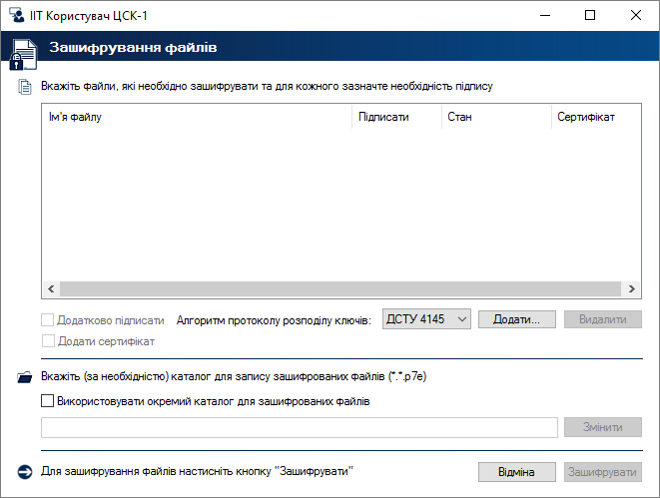
Рисунок 5.8
Після встановлення значень параметрів, вікно може мати вигляд як наведено на рис. 5.9. Для виконання зашифрування необхідно натиснути кнопку “Зашифрувати”.
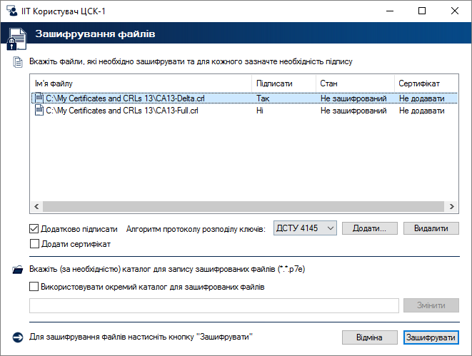
Рисунок 5.9
Для зашифрування файлів використовується особистий ключ користувача що виконує зашифрування та сертифікат(и) користувача(ів) для якого(их) зашифровується файл. Тому у вікні що наведене на рис. 5.10 необхідно обрати користувачів для яких виконується зашифрування файлу. Зашифрований файл може бути відкритим лише користувачем для якого виконувалось зашифрування.
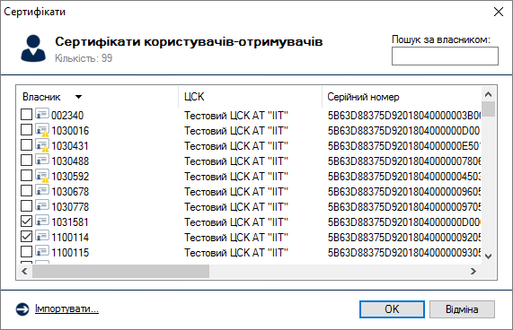
Рисунок 5.10
Під час шифрування здійснюється перевірка параметрів ключових даних користувачів що були обрані у списку (рис 5.10). Якщо параметри ключів користувачів для яких виконується шифрування будуть відрізнятись від параметрів ключів користувача що виконує шифрування, користувачу буде видане повідомлення про неможливість виконування шифрування у зв’язку з відмінністю параметрів та процес шифрування буде припинено. Для запобігання цього слід переглянути сертифікат користувача на адресу якого виконується шифрування та перевірити відповідність параметрів власних ключів параметрам ключів цього користувача.
Після здійснення зашифрування файлів буде виведене наступне вікно (риc. 5.11) з інформацією про результати зашифрування.
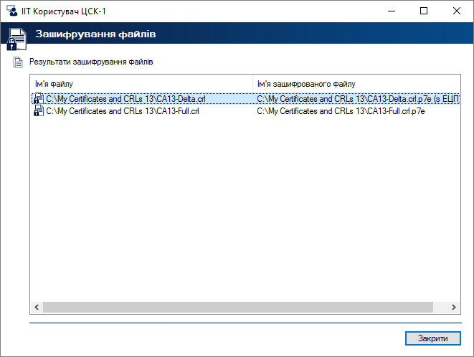
Рисунок 5.11

5.4 Розшифрування файлів
Для розшифрування файлів необхідно натиснути на панелі “Розшифрувати файли” у головному вікні програми, або пункт меню “Розшифрувати” у розділі меню “Файли”, або натиснути клавішу F8. Вікно розшифрування файлів наведене на рис. 5.12. Форма містить наступні параметри:
- список зашифрованих файлів, які необхідно розшифрувати;
- признак запису розшифрованих файлів у окремий каталог;
- ім’я каталогу для запису розшифрованих файлів.
Список файлів містить імена файлів що необхідно розшифрувати. Файли додаються до списку за допомогою кнопки “Додати” та стандартного діалогового вікна вибору файлів ОС. Для видалення файлів зі списку необхідно виділити відповідні файли у списку та натиснути кнопку “Видалити”.
Признак запису розшифрованих файлів у окремий каталог встановлює необхідність запису розшифрованих файлів у окремий каталог що задається параметром “Каталог для запису розшифрованих файлів”.
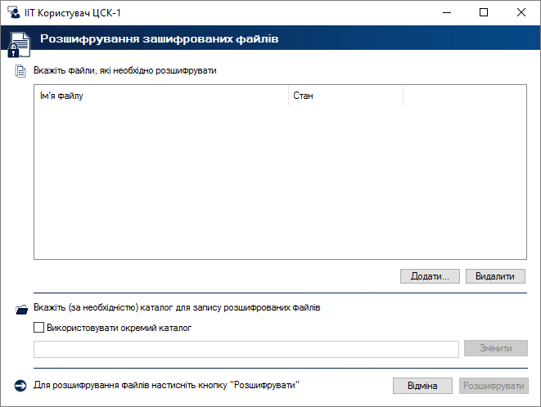
Рисунок 5.12
Після встановлення значень параметрів, вікно розшифрування файлів може мати вигляд як наведено на рис. 5.13.
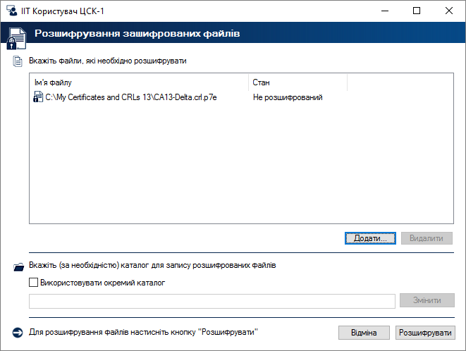
Рисунок 5.13
Для розшифрування файлів необхідно натиснути кнопку “Розшифрувати”. Після розшифрування буде виведено інформацію про результати розшифрування (рис. 5.14).
В разі вдалого розшифрування є можливість переглянути інформацію про розшифровані файли (рис. 5.15), для чого необхідно натиснути на запис про відповідний файл.
За замовчанням (якщо не встановлено окремого каталогу для розшифрованих файлів) розшифровані файли будуть записані до того ж каталогу у якому знаходилися зашифровані.
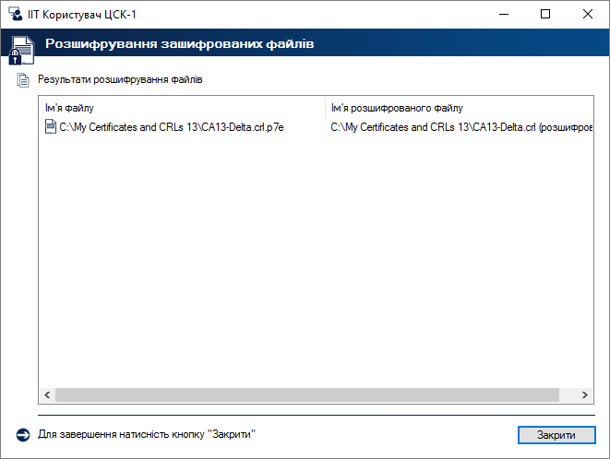
Рисунок 5.14
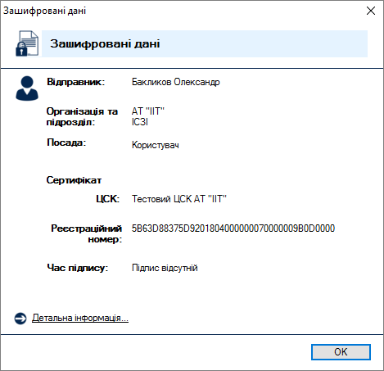
Рисунок 5.15

5.5 Зашифрування тексту
Для зашифрування тексту необхідно обрати підпункт “Зашифрувати” у пункті меню “Текст” та зчитати особистий ключ.
Вікно зашифрування тексту наведене на рис. 5.16.
Для зашифрування тексту необхідно у відповідному блоці ввести текст для зашифрування або за допомогою “Встановити” додати текст з буферу обміну.
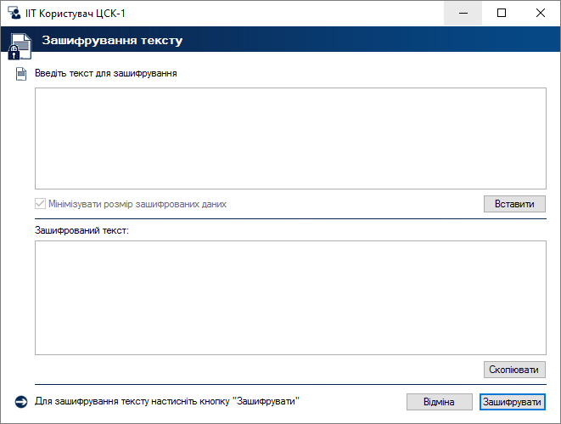
Рисунок 5.16
Після додавання тексту, вікно може мати вигляд як наведено на рис. 5.17. Для виконання зашифрування необхідно натиснути кнопку “Зашифрувати”.
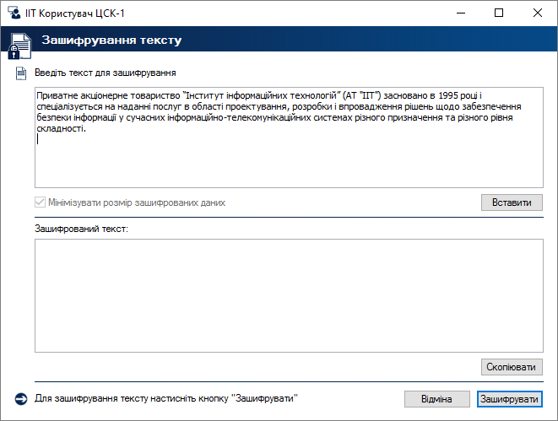
Рисунок 5.17
Для зашифрування тексту використовується особистий ключ користувача що виконує зашифрування та сертифікат(и) користувача(ів) для якого(их) зашифровується текст. Тому у вікні що наведене на рис. 5.18 необхідно обрати користувачів для яких виконується зашифрування тексту. Зашифрований текст може бути відкритим лише користувачем для якого виконувалось зашифрування.
Рисунок 5.18
Під час шифрування здійснюється перевірка параметрів ключових даних користувачів що були обрані у списку (рис 5.18). Якщо параметри ключів користувачів для яких виконується шифрування будуть відрізнятись від параметрів ключів користувача що виконує шифрування, користувачу буде видане повідомлення про неможливість виконування шифрування у зв’язку з відмінністю параметрів та процес шифрування буде припинено. Для запобігання цього слід переглянути сертифікат користувача на адресу якого виконується шифрування та перевірити відповідність параметрів власних ключів параметрам ключів цього користувача.
Після здійснення зашифрування файлів буде виведене наступне вікно (риc. 5.19) з результатами зашифрування тексту. Для копіювання всього зашифрованого тексту в буфер обміну необхідно натиснути “Скопіювати”.
Для завершення та закриття вікна зашифрування тексту, необхідно натиснути “Закрити”.
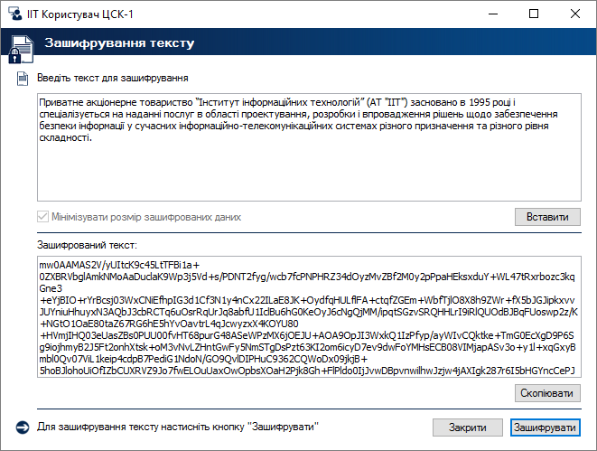
Рисунок 5.19

5.6 Розшифрування тексту
Для розшифрування тексту необхідно обрати пункт меню “Розшифрувати” у розділі меню “Текст”. Вікно розшифрування файлів наведене на рис. 5.20.
Для розшифрування тексту необхідно у відповідному блоці ввести текст для розшифрування або за допомогою “Встановити” додати текст з буферу обміну.
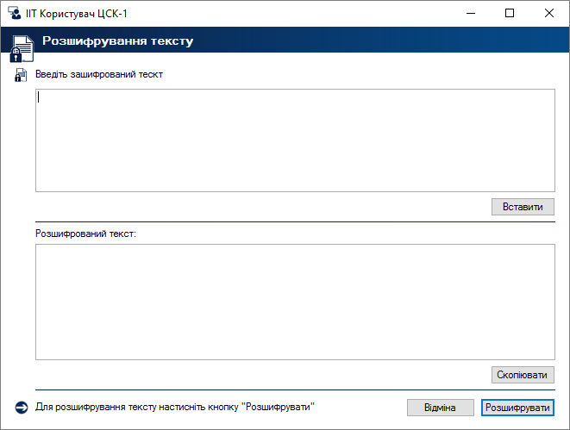
Рисунок 5.20
Після додавання зашифрованого тексту, вікно розшифрування тексту може мати вигляд як наведено на рис. 5.21.
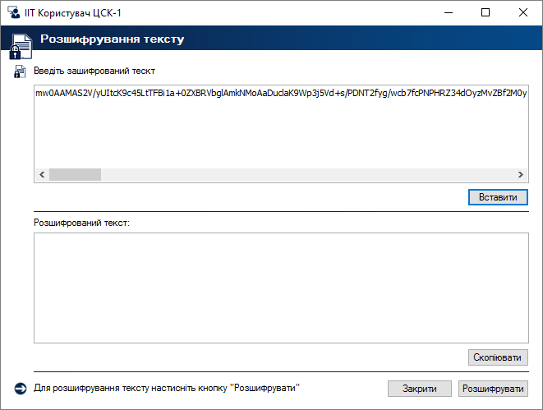
Рисунок 5.21
Для розшифрування тексту необхідно натиснути кнопку “Розшифрувати”. Після розшифрування буде виведено інформацію про відправника зашифрованого тексту (рис. 5.22).
Рисунок 5.22
Після здійснення розшифрування тексту буде виведене наступне вікно (риc. 5.23) з результатами розшифрування тексту. Для копіювання всього розшифрованого тексту в буфер обміну необхідно натиснути “Скопіювати”.
Для завершення та закриття вікна розшифрування тексту, необхідно натиснути “Закрити”.
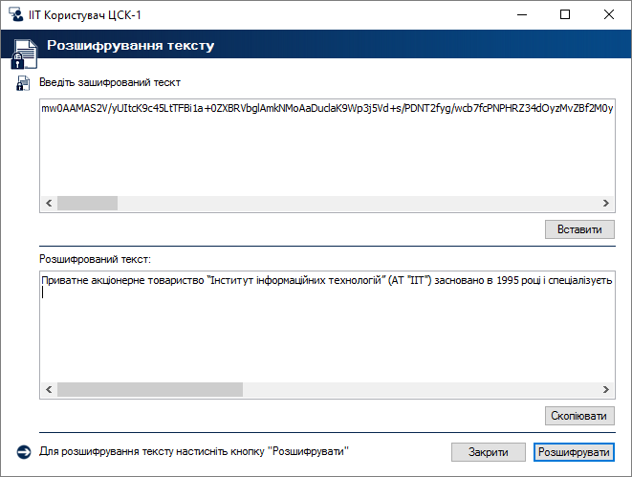
Рисунок 5.23

5.5 Помилки, що можуть виникати під час роботи програми
5.5.1 Помилка під час підпису, перевірці або шифруванні даних
Вікно з повідомленням про помилку наведене на рисунку 5.16.
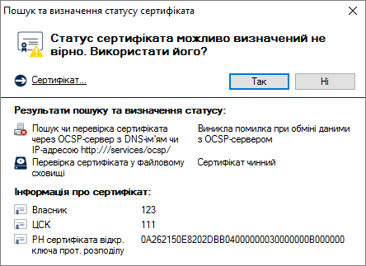
Рисунок 5.16
Опис: помилка може виникати як при обміні даними з OCSP сервером, так й при обміні даними з TSP або LDAP серверами.
Така помилка може виникати:
- якщо не вказано параметри (адреса, порт) proxy-сервера, а підключення до сервера обробки запитів ЦСК здійснюється за допомогою нього;
- якщо не вірно вказано параметри аутентифікації proxy-сервера;
- якщо особистий ключ користувача не є дійсним;
- якщо відсутній доступ до (TSP, OCSP або LDAP) сервера ЦСК.

5.5.2 Помилка під час шифрування у зв’язку з відмінністю параметрів ключів користувачів
Якщо параметри ключів користувачів для яких виконується шифрування будуть відрізнятись від параметрів ключів користувача що виконує шифрування, користувачу буде видане повідомлення про неможливість виконування шифрування у зв’язку з відмінністю параметрів та процес шифрування буде припинено. Для запобігання цього слід переглянути сертифікат користувача на адресу якого виконується шифрування та перевірити відповідність параметрів власних ключів параметрам ключів цього користувача.

6 Параметри роботи та довідкова система

6.1 Перехід до web-сайту центра сертифікації ключів
Для переходу до web-сайту центра сертифікації ключів необхідно натиснути посилання “Перейти до web-сайту ЦСК...” у головному вікні програми.

6.2 Режими роботи програми
Програма може працювати у двох режимах:
- режим on-line (із взаємодією з ЦСК);
- режим off-line (без взаємодії з ЦСК).
В першому режимі програма може взаємодіяти з ЦСК (отримувати позначки часу, використовувати OCSP-протокол, завантажувати СВС з web-сервера тощо).
У другому режимі програма не взаємодіє з ЦСК, навіть якщо встановлені параметри серверів ЦСК. Даний режим використовується для роботи без підключення до мережі Internet без зміни встановлених параметрів.
Для встановлення режиму роботи з ЦСК необхідно обрати підпункт меню “Перейти в режим off-line (не взаємодіяти з ЦСК)/Перейти в режим on-line (взаємодіяти з ЦСК)” в пункті меню “Параметри” або натиснути клавішу швидкого виклику Ctrl+O.
Якщо програма працює у режимі off-line інформацію про це буде виведено до нижньої частини головного вікна програми (рис.6.1).
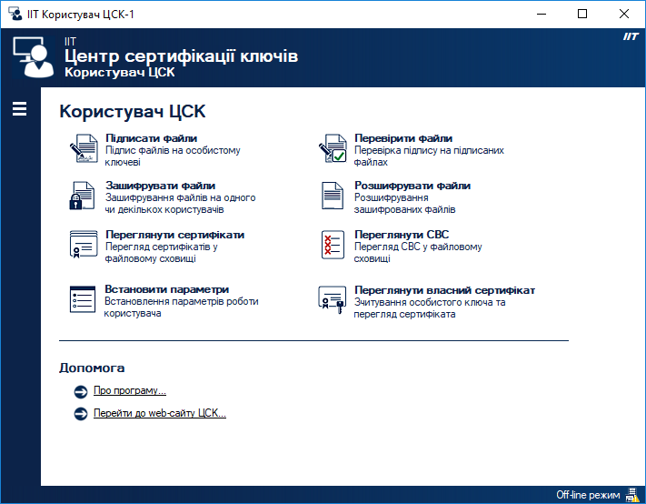
Рисунок 6.1

6.3 Зтирання особистого ключа з пам’яті програми
Знищення особистого ключа з пам’яті програми необхідно здійснювати при завершенні роботи з програмою, або за умов відлучення від робочого міста на деякий час без завершення роботи програми.
Примітка. У випадку використання апаратного носія ключової інформації (наприклад, електронний ключ "Кристал-1" або електронний ключ "Алмаз-1К") особисті ключі генеруються, зберігаються та використовуються тільки усередині електронного ключа, та жодним способом не потрапляють за його межі. Зберігання особистих ключів та інших ключових даних здійснюється у внутрішньому постійному запам'ятовуючому пристрої електронного ключа. Апаратна реалізація забезпечує захищеність процесу виконання криптографічних перетворень та унеможливлює доступ до особистих ключів з боку апаратного-програмного середовища.
Для здійснення автоматичного знищення особистого ключа з пам’яті програми після кожної операції необхідно обрати пункт меню “Параметри – Зтирання особистого ключа з пам’яті програми – Зтирання після кожної операції” або натиснути клавішу швидкого виклику Ctrl+R. Після цього у вікні повідомлення оператору необхідно підтвердити або відмовитись від встановлення даного параметру. Після встановлення параметру вікно вибору параметру зтирання особистого ключа матиме вигляд, що зображене на рис. 6.2.
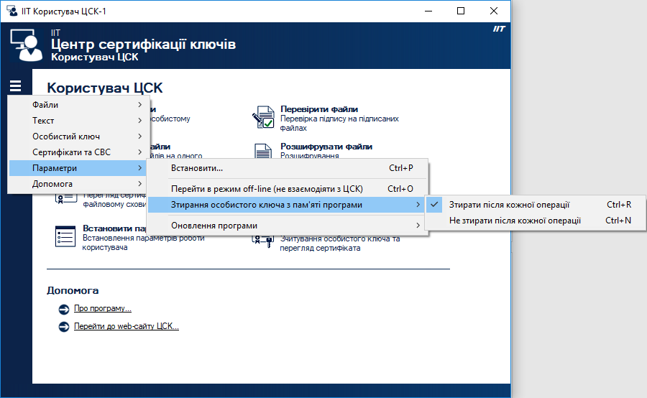
Рисунок 6.2
У випадку відсутності необхідності автоматичного знищення особистого ключа з пам’яті програми необхідно обрати пункт меню “Параметри – Зтирання особистого ключа з пам’яті програми – Не зтирати після кожної операції” або натиснути клавішу швидкого виклику Ctrl+N. Після цього у вікні повідомлення оператору необхідно підтвердити або відмовитись від встановлення даного параметру. Після встановлення параметру вікно вибору параметру зтирання особистого ключа матиме вигляд, що зображене на рис. 6.3.
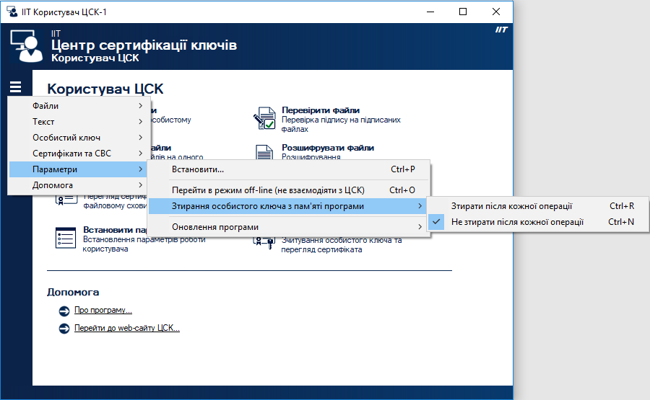
Рисунок 6.3

6.4 Оновлення програми
Для встановлення параметрів оновлення програми необхідно в головному вікні програми обрати “Встановити параметри” підпункт меню “Оновлення програми” в пункті меню “Параметри”.
Вікно із встановленням параметрів оновлення програми наведене на рис. 6.4.
Для перевірки наявності оновлення програми необхідно встановити “Перевіряти оновлення“ та вказати URL-адресу на web-сервері.
Для встановлення інтервалу автоматичної перевірки оновлення на web-сервері необхідно вказати інтервал перевірки. Параметр вказується у хвилинах.
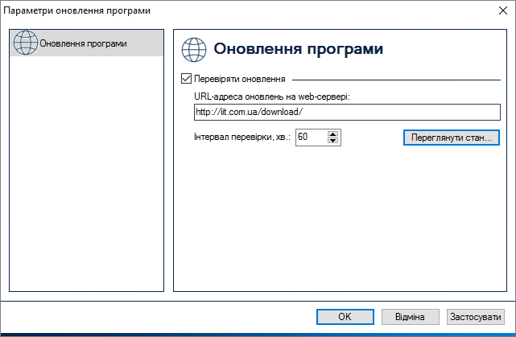
Рисунок 6.4
Для перевірки оновлень в ручному режимі, необхідно натиснути “Переглянути стан“. У випадку наявності оновлень на web-сервері буде запропоновано його завантажити та встановити (рис. 6.5).
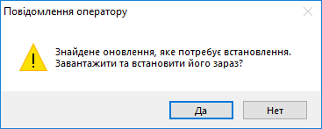
Рисунок 6.5
Для завантаження та встановлення оновлень необхідно натиснути “Да“. Та користуючись підказками майстра встановити оновлення та перезавантажити комп’ютер.
Для того, щоб відкласти перевірку та встановлення оновлення необхідно натиснути “Нет“ і обрати час, на який буде відкладено встановлення (рис. 6.6).
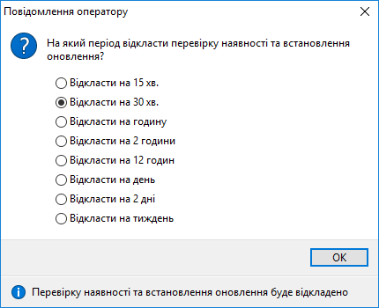
Рисунок 6.6
Для зупинки перевірки наявності оновлення необхідно у вікні рис. 6.7 натиснути “Зупинити“.
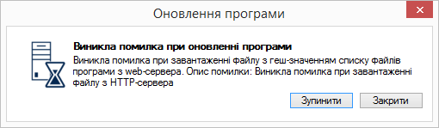
Рисунок 6.7
Для запуску перевірки наявності оновлення необхідно у вікні рис. 6.8 натиснути “Запустити“.
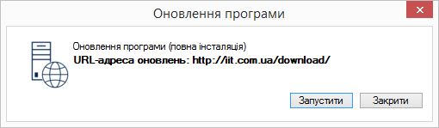
Рисунок 6.8

Перелік скорочень
ОС | Операційна система
ЕЦП | Електронний цифровий підпис
КЗІ | Криптографічний захист інформації
ДКЕ | Довгостроковий ключовий елемент
СВС | Список відкликаних сертифікатів
ЦСК | Центр сертифікації ключів
НКІ | Носій ключової інформації (особистого ключа)
ПЕОМ | Персональна електронно-обчислювальна машина
CMP | Certificate Management Protocol (протокол управління обслуговуванням сертифікатів)
OCSP | Online Certificate Status Protocol (протокол визначення статусу сертифіката)
LDAP | Lightweight Directory Access Protocol (протокол доступу до каталогу)
TSP | Time-Stamp Protocol (протокол отримання позначок часу)
HTTP | Hyper Text Transfer Protocol

